五矿信托-恒信共筑216号-桂冠投资10号集合资金信托计划第Ⅱ期
（五矿信托·杭州项目）

监管月报

第5期

（ 2021年 5月）

编号：005

编制单位：北京康正宏基房地产评估有限公司
编制时间：2021年6月10日

目 录
摘 要 - 3 -
正文 - 8 -
一、项目基本情况介绍 - 8 -
二、信托资金投入使用情况 - 12 -
三、项目证件办理情况 - 13 -
四、项目开发建设情况 - 14 -
五、重要节点进度跟踪 - 15 -
六、项目合约及成本费用执行情况 - 16 -
七、项目销售情况统计 - 16 -
八、项目银行账户情况 - 18 -
九、资金收支情况 - 19 -
十、开发贷及其他融资情况 - 24 -
十一、项目周边竞品情况分析 - 26 -
十二、区域市场情况分析 - 27 -
十三、项目公司资金计划执行情况 - 28 -
十四、项目公司用印情况 - 29 -
十五、项目公司印章证照外出情况 - 34 -
十六、项目公司签约情况 - 36 -
十七、项目整体运行情况分析 - 36 -
十八、附件 - 36 -

五矿国际信托有限公司：
受贵司委托，北京康正宏基房地产评估有限公司对杭州橙光置业有限责任公司、杭州莹光置业有限公司、杭州希光置业有限公司、杭州翊光置业有限公司、杭州醇光置业有限公司、杭州虹光置业有限公司、杭州冉光置业有限公司、杭州禹光置业有限公司、杭州钊光置业有限公司提供投后管理监管服务。
根据贵司与我司签署的编号为 【P2020M12A-CX01-003-05】、【P2020M12A-PT01-003-05】、【P2020M12A-PT03-003-05】、【P2020M12A-PT02-003-05】、【P2020M12A- PT08-003-05】、【P2020M12A- PT06-003-05】】、【P2020M12A- PT05-003-05】、【P2020M12A- PT04-003-05】、【P2020M12A- PT07-003-05】《监管委托协议》的约定，现就本期项目董事会/股东会决议及执行情况、合同签署情况、证照办理情况、开发成本支付情况、项目销售情况、资金收支情况、印鉴及证照使用情况、银行账户及余额情况、合同签署及执行情况、工程进度情况、财务状况、项目存在的风险情况等方面进行报告。
为方便阅读之目的，本报告中将部分名称简写为：
•SPV公司：杭州橙光置业有限责任公司
•平台公司：杭州莹光置业有限公司
•平台公司：杭州希光置业有限公司
•平台公司：杭州翊光置业有限公司
•平台公司：杭州醇光置业有限公司
•平台公司：杭州虹光置业有限公司
•平台公司：杭州冉光置业有限公司
•平台公司：杭州禹光置业有限公司
•平台公司：杭州钊光置业有限公司
（以上公司均已纳入监管范围）
•五矿信托：五矿国际信托有限公司
•康正宏基：北京康正宏基房地产评估有限公司

摘 要

1.项目简况
项目名称 | 五矿信托-恒信共筑216号-桂冠投资10号集合资金信托计划第Ⅱ期
业务部门 | - | 项目成立日 | 2021年1月15日
项目总规模（万元） | - | 截至报告日已投放规模（万元） | 82,680.00
合作开发商/交易对手 | 阳光城集团股份有限公司
交易结构简述 | -
标的项目名称（案名） | - | 地址：- | -
项目业态及面积 | -
2.本期合同签署情况
截至本期期末，暂不涉及。
3.项目证照办理情况
截至本期期末，暂不涉及。
4.项目开发成本支付情况
截至本期期末，暂不涉及。
5.销售情况
截至本期期末，暂不涉及。
6.资金收支及账户余额情况
本期SPV公司资金流入1,626,213,800.00元、杭州莹光置业有限公司资金流入107,000,000.00元、杭州希光置业有限公司资金流入1,246,000,200.00元、杭州翊光置业有限公司资金流入521,140,000.00元、杭州醇光置业有限公司资金流入364,000,000.00元；本期SPV公司资金流出1,389,313,400.00元、杭州莹光置业有限公司资金流出107,000,000.00元、杭州希光置业有限公司资金流出1,246,000,200.00元、杭州翊光置业有限公司资金流出521,140,000.00元、杭州醇光置业有限公司资金流出364,000,000.00元；本期杭州虹光置业有限公司、杭州冉光置业有限公司、杭州禹光置业有限公司、杭州钊光置业有限公司无资金流入、流出情况。
截至本期期末，SPV公司资金余额575,248,951.50元，可用资金575,248,951.50元，杭州莹光置业有限公司、杭州希光置业有限公司、杭州翊光置业有限公司、杭州醇光置业有限公司、杭州虹光置业有限公司、杭州冉光置业有限公司、杭州禹光置业有限公司、杭州钊光置业有限公司资金余额0元。
7.项目开发贷及其他融资情况
截至本期期末，暂不涉及。
8、项目监管交接情况
2021年月4月28日设立杭州醇光置业有限公司、杭州虹光置业有限公司、杭州冉光置业有限公司、杭州禹光置业有限公司、杭州钊光置业有限公司，杭州醇光、杭州虹光、杭州冉光、杭州禹光、杭州钊光的印章证照于2021年5月20日移交共管，截至本期期末，共管资料情况如下：
监管物品 | 在管物品 |  |  | 待管物品/待落实监管事项
印章 | 杭州橙光置业有限责任公司 | 公章 |  | -
印章 | 杭州橙光置业有限责任公司 | 法人章 |  | -
印章 | 杭州橙光置业有限责任公司 | 财务专用章 |  | -
印章 | 杭州橙光置业有限责任公司 | 发票专用章 |  | -
印章 | 杭州莹光置业有限公司 | 公章 |  | -
印章 | 杭州莹光置业有限公司 | 法人章 |  | -
印章 | 杭州莹光置业有限公司 | 财务专用章 |  | -
印章 | 杭州莹光置业有限公司 | 发票专用章 |  | -
印章 | 杭州希光置业有限公司 | 公章 |  | -
印章 | 杭州希光置业有限公司 | 法人章 |  | -
印章 | 杭州希光置业有限公司 | 财务专用章 |  | -
印章 | 杭州希光置业有限公司 | 发票专用章 |  | -
印章 | 杭州翊光置业有限公司 | 公章 |  | -
印章 | 杭州翊光置业有限公司 | 法人章 |  | -
印章 | 杭州翊光置业有限公司 | 财务专用章 |  | -
印章 | 杭州翊光置业有限公司 | 发票专用章 |  | -
印章 | 杭州醇光置业有限公司 | 公章 |  | -
印章 | 杭州醇光置业有限公司 | 法人章 |  | -
印章 | 杭州醇光置业有限公司 | 财务专用章 |  | -
印章 | 杭州醇光置业有限公司 | 发票专用章 |  | -
印章 | 杭州虹光置业有限公司 | 公章 |  | -
印章 | 杭州虹光置业有限公司 | 法人章 |  | -
印章 | 杭州虹光置业有限公司 | 财务专用章 |  | -
印章 | 杭州虹光置业有限公司 | 发票专用章 |  | -
印章 | 杭州冉光置业有限公司 | 公章 |  | -
印章 | 杭州冉光置业有限公司 | 法人章 |  | -
印章 | 杭州冉光置业有限公司 | 财务专用章 |  | -
印章 | 杭州冉光置业有限公司 | 发票专用章 |  | -
印章 | 杭州禹光置业有限公司 | 公章 |  | -
印章 | 杭州禹光置业有限公司 | 法人章 |  | -
印章 | 杭州禹光置业有限公司 | 财务专用章 |  | -
印章 | 杭州禹光置业有限公司 | 发票专用章 |  | -
印章 | 杭州钊光置业有限公司 | 公章 |  | -
印章 | 杭州钊光置业有限公司 | 法人章 |  | -
印章 | 杭州钊光置业有限公司 | 财务专用章 |  | -
印章 | 杭州钊光置业有限公司 | 发票专用章 |  | -
证照 | 杭州橙光置业有限责任公司 | 营业执照正、副本 |  | -
证照 | 杭州橙光置业有限责任公司 | 基本存款账户信息 |  | -
证照 | 杭州莹光置业有限公司 | 营业执照正、副本 |  | -
证照 | 杭州莹光置业有限公司 | 基本存款账户信息 |  | -
证照 | 杭州希光置业有限公司 | 营业执照正、副本 |  | -
证照 | 杭州希光置业有限公司 | 基本存款账户信息 |  | -
证照 | 杭州翊光置业有限公司 | 营业执照正、副本 |  | -
证照 | 杭州翊光置业有限公司 | 基本存款账户信息 |  | -
证照 | 杭州醇光置业有限公司 | 营业执照正、副本 |  | -
证照 | 杭州醇光置业有限公司 | 基本存款账户信息 |  | -
证照 | 杭州虹光置业有限公司 | 营业执照正、副本 |  | -
证照 | 杭州虹光置业有限公司 | 基本存款账户信息 |  | -
证照 | 杭州冉光置业有限公司 | 营业执照正、副本 |  | -
证照 | 杭州冉光置业有限公司 | 基本存款账户信息 |  | -
证照 | 杭州禹光置业有限公司 | 营业执照正、副本 |  | -
证照 | 杭州禹光置业有限公司 | 基本存款账户信息 |  | -
证照 | 杭州钊光置业有限公司 | 营业执照正、副本 |  | -
证照 | 杭州钊光置业有限公司 | 基本存款账户信息 |  | -
银行账户密钥 | 杭州橙光置业有限责任公司 | 开户行：中国工商银行杭州万家星城支行  账号：1202 0085 0990 0033 537  序列号：5920963872 |  | -
银行账户密钥 | 杭州莹光置业有限公司 | 开户行：中国工商银行朝晖支行  账号：1202 0221 0990 0399 977  序列号：5921047949 |  | -
银行账户密钥 | 杭州希光置业有限公司 | 开户行：中国工商银行杭州朝晖支行  账号：1202 0221 0990 0348 871  序列号：5922209415 |  | -
银行账户密钥 | 杭州翊光置业有限公司 | 开户行：中国工商银行朝晖支行  账号：1202 0221 0990 0347 171  序列号:5922209431 |  | -
银行账户密钥 | 杭州醇光置业有限公司 | 开户行：中国工商银行朝晖支行  账号：1202 0221 0990 0347 570  序列号: 5922222178 |  | -
银行账户密钥 | 杭州虹光置业有限公司 | 开户行：中国工商银行朝晖支行  账号：1202 0221 0990 0347 969  序列号: 5922222384 |  | -
银行账户密钥 | 杭州冉光置业有限公司 | 开户行：中国工商银行朝晖支行  账号：1202 0221 0990 0348 995  序列号: 5922222392 |  | -
银行账户密钥 | 杭州禹光置业有限公司 | 开户行：中国工商银行朝晖支行  账号：1202 0221 0990 0347 295  序列号: 5922222236 |  | -
银行账户密钥 | 杭州钊光置业有限公司 | 开户行：中国工商银行朝晖支行  账号：1202 0221 0990 0347 322  序列号: 5922222228 |  | -
密码器 | 杭州橙光置业有限责任公司 | 开户行：中国工商银行杭州万家星城支行  账号：1202 0085 0990 0033 537  序列号：1908621101 |  | -
密码器 | 杭州莹光置业有限公司 | 开户行：中国工商银行朝晖支行  账号：1202 0221 0990 0399 977  序列号：1908801824 |  | -
密码器 | 杭州希光置业有限公司 | 开户行：中国工商银行杭州朝晖支行  账号：1202 0221 0990 0348 871  序列号：1910023276 |  | -
密码器 | 杭州翊光置业有限公司 | 开户行：中国工商银行朝晖支行  账号：1202 0221 0990 0347 171  序列号：1910023277 |  | -
密码器 | 杭州醇光置业有限公司 | 开户行：中国工商银行朝晖支行  账号：1202 0221 0990 0347 570  序列号：1910068884 |  | -
密码器 | 杭州虹光置业有限公司 | 开户行：中国工商银行朝晖支行  账号：1202 0221 0990 0347 969  序列号: 1910083272 |  | -
密码器 | 杭州冉光置业有限公司 | 开户行：中国工商银行朝晖支行  账号：1202 0221 0990 0348 995  序列号: 1910083273 |  | -
密码器 | 杭州禹光置业有限公司 | 开户行：中国工商银行朝晖支行  账号：1202 0221 0990 0347 295  序列号: 1910083274 |  | -
密码器 | 杭州钊光置业有限公司 | 开户行：中国工商银行朝晖支行  账号：1202 0221 0990 0347 322  序列号: 1910068885 |  | -
合同监管 |  | - |  | -
保险柜钥匙 |  | spv公司、平台公司 | 主钥匙1把（驻场人员持有） | -
9.项目存在的风险情况
截至本期期末，暂不涉及。
（转下页）

正文
五矿信托·杭州项目
监管月报

一、项目基本情况介绍
1.spv公司股东和平台公司的基本情况及关联关系
spv公司即杭州橙光置业有限责任公司由杭州诺璟企业管理有限公司、五矿国际信托有限公司、福建阳光房地产开发有限公司分别持股50%、30%、20%。
福建阳光房地产开发有限公司成立于1994年12月29日，注册地位于福州开发区罗星路4号（自贸试验区内），法人代表为徐国宏。经营范围包括房地产开发、销售（依法经批准的项目，经相关部门批准后方可开展经营活动）。福建阳光房地产开发有限公司认缴出资额600万元，持股杭州橙光置业有限责任公司股份20%。
五矿国际信托有限公司基本情况：五矿国际信托有限公司注册地址为青海省西宁市城中区创业路108号南川工业园区投资服务中心1号楼4层，注册资本130.51亿元人民币，法定代表人王卓，经营范围：资金信托;动产信托;不动产信托;有价证券信托;其他财产或财产权信托;作为投资基金或者基金管理公司的发起人从事投资基金业务;经营企业资产的重组、购并及项目融资、公司理财、财务顾问等业务;受托经营国务院有关部门批准证券承销业务;办理居间、咨询、资信调查等业务;代保管及保管箱业务;存放同业、拆放同业、贷款、租赁、投资方式运用固有财产;以固有财产为他人提供担保;从事同业拆借;受托境外理财;法律法规规定或中国银行保险监督管理委员会批准的其他业务。五矿国际信托有限公司认缴出资额为900万元，持股杭州橙光置业有限责任公司股份30%。
杭州诺璟企业管理有限公司基本情况：杭州诺璟企业管理有限公司成立于2020年11月11日，注册地址为浙江省杭州市下城区中大银泰城1幢1501室-12，法定代表人邱亚峰，经营范围包括一般项目：企业管理咨询；信息咨询服务(不含许可类信息咨询服务）；企业形象策划；市场营销策划；组织文化艺术交流活动；财务咨询（除依法须经批准的项目外，凭营业执照依法自主开展经营活动）。许可项目：房地产开发经营（依法经批准的项目，经相关部门批准后方可开展经营活动，具体经营项目以审批结果为准）。杭州诺璟企业管理有限公司认缴出资额1,500万元,持股杭州橙光置业有限责任公司股份50%。
杭州橙光置业有限责任公司企业股权结构如下所示：
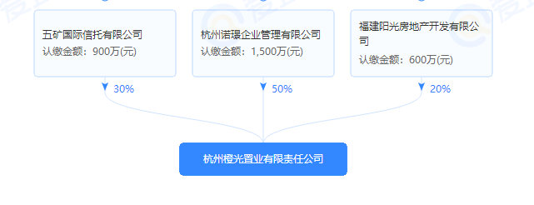
杭州莹光置业有限公司（平台公司）：
股东：杭州橙光置业有限责任公司成立于2020年12月25日，注册地址位于浙江省杭州市下城区中大银泰城1幢1502室-5，法人代表为李晓冬。杭州莹光置业有限公司经营范围包括许可项目：房地产开发经营（依法须经批准的项目，经相关部门批准后方可开展经营活动，具体经营项目以审批结果为准）。杭州橙光置业有限责任公司认缴出资额100万元，持股杭州莹光置业有限公司股份100%。
杭州希光置业有限公司（平台公司）：
股东：杭州橙光置业有限责任公司成立于2020年12月25日，注册地址位于浙江省杭州市下城区中大银泰城1幢1502室-5，法人代表为李晓冬。杭州希光置业有限公司经营范围包括许可项目：房地产开发经营（依法须经批准的项目，经相关部门批准后方可开展经营活动，具体经营项目以审批结果为准）。杭州橙光置业有限责任公司认缴出资额100万元，持股杭州希光置业有限公司股份100%。
杭州翊光置业有限公司（平台公司）：
股东：杭州橙光置业有限责任公司成立于2020年12月25日，注册地址位于浙江省杭州市下城区中大银泰城1幢1502室-5，法人代表为李晓冬。杭州翊光置业有限公司经营范围包括许可项目：房地产开发经营（依法须经批准的项目，经相关部门批准后方可开展经营活动，具体经营项目以审批结果为准）。杭州橙光置业有限责任公司认缴出资额100万元，持股杭州翊光置业有限公司股份100%。
杭州醇光置业有限公司（平台公司）：
股东：杭州橙光置业有限责任公司成立于2020年12月25日，注册地址位于浙江省杭州市下城区中大银泰城1幢1502室-5，法人代表为李晓冬。杭州醇光置业有限公司经营范围包括许可项目：房地产开发经营(依法须经批准的项目，经相关部门批准后方可开展经营活动，具体经营项目以审批结果为准)。一般项目：企业管理(除依法须经批准的项目外，凭营业执照依法自主开展经营活动)。杭州橙光置业有限责任公司认缴出资额100万元，持股杭州醇光置业有限公司股份100%。
杭州虹光置业有限公司（平台公司）：
股东：杭州橙光置业有限责任公司成立于2020年12月25日，注册地址位于浙江省杭州市下城区中大银泰城1幢1502室-5，法人代表为李晓冬。杭州虹光置业有限公司经营范围包括许可项目：房地产开发经营(依法须经批准的项目，经相关部门批准后方可开展经营活动，具体经营项目以审批结果为准)。一般项目：企业管理(除依法须经批准的项目外，凭营业执照依法自主开展经营活动)。杭州橙光置业有限责任公司认缴出资额100万元，持股杭州虹光置业有限公司股份100%。
杭州冉光置业有限公司（平台公司）：
股东：杭州橙光置业有限责任公司成立于2020年12月25日，注册地址位于浙江省杭州市下城区中大银泰城1幢1502室-5，法人代表为李晓冬。杭州冉光置业有限公司经营范围包括许可项目：房地产开发经营(依法须经批准的项目，经相关部门批准后方可开展经营活动，具体经营项目以审批结果为准)。一般项目：企业管理(除依法须经批准的项目外，凭营业执照依法自主开展经营活动)。杭州橙光置业有限责任公司认缴出资额100万元，持股杭州冉光置业有限公司股份100%。
杭州禹光置业有限公司（平台公司）：
股东：杭州橙光置业有限责任公司成立于2020年12月25日，注册地址位于浙江省杭州市下城区中大银泰城1幢1502室-5，法人代表为李晓冬。杭州禹光置业有限公司经营范围包括许可项目：房地产开发经营(依法须经批准的项目，经相关部门批准后方可开展经营活动，具体经营项目以审批结果为准)。一般项目：企业管理(除依法须经批准的项目外，凭营业执照依法自主开展经营活动)。杭州橙光置业有限责任公司认缴出资额100万元，持股杭州禹光置业有限公司股份100%。
杭州钊光置业有限公司（平台公司）：
股东：杭州橙光置业有限责任公司成立于2020年12月25日，注册地址位于浙江省杭州市下城区中大银泰城1幢1502室-5，法人代表为李晓冬。杭州钊光置业有限公司经营范围包括许可项目：房地产开发经营(依法须经批准的项目，经相关部门批准后方可开展经营活动，具体经营项目以审批结果为准)。一般项目：企业管理(除依法须经批准的项目外，凭营业执照依法自主开展经营活动)。杭州橙光置业有限责任公司认缴出资额100万元，持股杭州钊光置业有限公司股份100%。
2.标的项目各项经济指标
截至本期期末尚未确定具体投资的标的项目，故标的项目经济技术指标暂无。
表一：项目各项经济指标
地块/属期/楼栋 |  | 对赌指标 | 1号地/一期 | 2号地/二期 | 总计 | 备注
用地面积（㎡） |  | - | - | -
建筑面积（㎡） |  | - | - | -
计容建筑面积（㎡） |  | - | - | -
其中 | - | - | - | -
其中 | - | - | - | -
其中 | - | - | - | -
不计容建筑面积（㎡） |  | - | - | -
可售车位（个） |  | - | - | -
货值（万元） |  | - | - | -
其中 | - | - | - | -
其中 | - | - | - | -
其中 | - | - | - | -

二、信托资金投入使用情况
本月信托资金投入23,480.00万元，自2021年1月15日至本期期末，信托资金共计投入82,680.00万元。
表二：信托资金投入情况
单位：万元
序号 | 时间 | 信托出资金额 | 信托累计出资
1 | 2021/1/15 | 9,000,000.00 | 9,000,000.00
2 | 2021/1/15 | 19,700,000.00 | 28,700,000.00
3 | 2021/1/22 | 19,000,000.00 | 47,700,000.00
4 | 2021/3/12 | 47,500,000.00 | 95,200,000.00
5 | 2021/3/22 | 50,100,000.00 | 145,300,000.00
6 | 2021/3/26 | 53,600,000.00 | 198,900,000.00
7 | 2021/3/31 | 10,000,000.00 | 208,900,000.00
8 | 2021/4/2 | 56,700,000.00 | 265,600,000.00
9 | 2021/4/9 | 98,800,000.00 | 364,400,000.00
10 | 2021/4/16 | 112,300,000.00 | 476,700,000.00
11 | 2021/4/23 | 81,800,000.00 | 558,500,000.00
12 | 2021/4/30 | 33,500,000.00 | 592,000,000.00
13 | 2021/5/8 | 9,200,000.00 | 601,200,000.00
14 | 2021/5/14 | 83,800,000.00 | 685,000,000.00
15 | 2021/5/21 | 77,400,000.00 | 762,400,000.00
16 | 2021/5/28 | 64,400,000.00 | 826,800,000.00
17 | 合计 | 826,800,000.00

三、项目证件办理情况
截至本期期末尚未确定具体投资的标的项目，故标的项目证照办理情况暂无，以下表格中的项目证照办理政策要求以杭州市为例。

表三：项目五证办理情况
证照名称 | 政策要求 | 预计取证日期 | 实际取证日期 | 证载面积  （㎡） | 备注（进展及逾期原因）
国有土地使用证/不动产权证书 | 应该提供申请表及申请人身份证明、国有建设用地使用权出让合同(含用地红线图）、出让金票据、一般缴款书、权籍调查成果确认单、宗地图、测量报告、完税凭证；  依据不动产登记办法办理。 | - | - | - | -
建设用地规划许可证 | 《建设用地规划许可证》申请表；  发改部门项目批准、核准、备案文件；土地出让合同；用地红线图（包括电子文件）；企业营业执照。 | - | - | - | -
建设工程规划许可证 | 填妥的建设工程申请表;当年有效的建设工程项目计划文件;建设用地使用权证及旧有建筑物产权证;环保、防疫、消防等有关部门的意见;全套工程施工图(包括三废处理);在城市规划区内按国有土地使有权有偿出让、转让办法取得土地使用权的土地上建造房屋和其它设施，必须持土地使用权证向市规划局办理以下审批手续:报送根据出让合同中载明的规划设计条件和要求编制的建设用地平面布置图和设计方案；报送施工图。 | - | - | - | -
建筑施工许可证 | 依法应当办理用地批准手续的，已经办理该建筑工程用地批准手续；取得建设工程规划许可证；施工场地已经基本具备施工条件，需要征收房屋的，其进度符合施工要求；已经确定施工企业；有满足施工需要的技术资料，施工图设计文件已按规定审查合格；有保证工程质量和安全的具体措施；建设资金已经落实。 | - | - | - | -
商品房预售许可证 | 已交付全部土地使用权出让金，取得土地使用权证书；持有建设工程规划许可证和施工许可证;按提供预售的商品房计算，投入开发建设的资金达到工程建设总投资的25%以上，并已确定施工进度和竣工交付日期;房地产开发项目的工程形象进度应当符合下列条件：多层建筑已完成主体结构三分之一以上;高层建筑已完成地面以下的主体工程;房地产开发企业向市、县(市)房产行政主管部门申请商品房预售登记时，除应当提交法律、法规已有规定的文件外，还应当提交标准地名批准文件、拆迁户安置情况说明和市、县(市)建设行政主管部门对房地产开发项目的工程形象进度的证明文件。 | - | - | - | -

四、项目开发建设情况
截至本期期末尚未确定具体投资的标的项目，故标的项目开发进度计划暂无。

表四：项目开发进度计划
序号 | 单位工程/属期/楼栋 | 上期施工计划 | 本期施工进度 | 下期施工计划 | 评价当前施工进度 | 备注（进度迟缓原因）
1 | - | - | - | - | - | -
2 | - | - | - | - | - | -
3 | - | - | - | - | - | -

五、重要节点进度跟踪
截至本期期末尚未确定具体投资的标的项目，故重要节点进度跟踪要求暂无。

表五：项目开发进度计划
序号 | 进度要求/计划 | 时间节点 | 目前完成进度情况 | 备注（对比节点逾期原因）
1 | 用地规划许可证 | - | - | -
2 | 不动产权证书 | - | - | -
3 | 工程规划许可证 | - | - | -
4 | 施工许可证 | - | - | -
5 | 开工 | - | - | -
6 | 首次董事会召开 | - | - | -
7 | 达到预售条件 | - | - | -
8 | 预售证 | - | - | -
9 | 开盘 | - | - | -
10 | 去化率满足模拟清算 | - | - | -
11 | 结构封顶 | - | - | -
12 | 竣工备案证 | - | - | -
13 | 交付证 | - | - | -

六、项目合约及成本费用执行情况
截至本期期末，暂不涉及。
表六：项目成本费用执行情况
单位：万元
序号 | 成本科目 | 对赌金额 | 已发生成本（合同额+已发生无合同成本） | 本期支付 | 累计支付金额 |  |  | 占比（累计与对赌额比） | 形象进度 | 评价支出的合理性 | 备注
 |  |  |  |  | 资金付款 | 商票、保理等形式付款 | 合计
1 | 土地费 | - | - | - | - | - | - | - | - | - | -
2 | 建安费 | - | - | - | - | - | - | - | - | - | -
3 | 管理费 | - | - | - | - | - | - | - | - | - | -
4 | 营销费 | - | - | - | - | - | - | - | - | - | -
5 | 合计 | - | - | - | - | - | - | - | - | - | -

七、项目销售情况统计
1.项目推盘及去化情况
截至本期期末，暂不涉及。
表七：项目销售情况
业态 | 项目 | 面积（㎡） | 套数（套/个） | 单价（元/㎡、元/个） | 货值（万元） | 回款（万元） | 去化率（%） | 月均去化面积（㎡/月） | 较上期回款变化（万元）
住宅 | 整体可售情况 | - | - | - | - | - | - | - | -
住宅 | 预售获批情况 | - | - | - | - | - | - | - | -
住宅 | 上期销售情况 | - | - | - | - | - | - | - | -
住宅 | 本期销售情况 | - | - | - | - | - | - | - | -
住宅 | 累计销售情况 | - | - | - | - | - | - | - | -
商业 | 整体可售情况 | - | - | - | - | - | - | - | -
商业 | 预售获批情况 | - | - | - | - | - | - | - | -
商业 | 上期销售情况 | - | - | - | - | - | - | - | -
商业 | 本期销售情况 | - | - | - | - | - | - | - | -
商业 | 累计销售情况 | - | - | - | - | - | - | - | -
车库 | 整体可售情况 | - | - | - | - | - | - | - | -
车库 | 预售获批情况 | - | - | - | - | - | - | - | -
车库 | 上期销售情况 | - | - | - | - | - | - | - | -
车库 | 本期销售情况 | - | - | - | - | - | - | - | -
车库 | 累计销售情况 | - | - | - | - | - | - | - | -
总计 | 预售获批情况 | - | - | - | - | - | - | - | -
总计 | 累计销售情况 | - | - | - | - | - | - | - | -

2.动态货值
表八：动态货值情况
动态货值(万元)(A)  A=B+C+D | 已售房屋合同额（万元）（B） | 已取得预售证的未售房屋货值（万元）（按备案价）（C) | 未取得预售证房屋预计货值（万元）(D)
- | - | - | -
总可售面积（㎡）（不计算车库） | 已售面积（㎡） | 已取得预售证的未售面积（㎡） | 未取得预售证面积（㎡）
- | - | - | -

八、项目银行账户情况
杭州醇光置业有限公司、杭州虹光置业有限公司、杭州冉光置业有限公司、杭州禹光置业有限公司、杭州钊光置业有限公司于2021年5月20日开立基本存款账户，网银复核密钥于2021年5月24日实现共管。截至本期期末，杭州橙光置业有限责任公司账户余额575,248,951.50元，杭州莹光置业有限公司、杭州希光置业有限公司、杭州翊光置业有限公司、杭州醇光置业有限公司、杭州虹光置业有限公司、杭州冉光置业有限公司、杭州禹光置业有限公司、杭州钊光置业有限公司账户余额0元。
表九：银行账户基本情况
序号 | 公司名称 | 开户行 | 账号 | 账户性质 | 预留印鉴明细 | 是否开通网银 | 是否开通结算卡等其他功能 | 月末账户余额  （元）
1 | 杭州橙光置业有限责任公司 | 中国工商银行杭州万家星城支行 | 1202 0085 0990 0033 537 | 基本户 | 公章、法人章，财务章 | 是 | 否 | 575,248,951.50
2 | 杭州莹光置业有限公司 | 中国工商银行朝晖支行 | 1202 0221 0990 0399 977 | 基本户 | 公章、法人章，财务章 | 是 | 是（仅能打印银行对账单） | 0.00
3 | 杭州希光置业有限公司 | 中国工商银行杭州朝晖支行 | 1202 0221 0990 0348 871 | 基本户 | 公章、法人章，财务章 | 是 | 是（仅能打印银行对账单） | 0.00
4 | 杭州翊光置业有限公司 | 中国工商银行朝晖支行 | 1202 0221 0990 0347 171 | 基本户 | 公章、法人章，财务章 | 是 | 是（仅能打印银行对账单） | 0.00
5 | 杭州醇光置业有限公司 | 中国工商银行朝晖支行 | 1202 0221 0990 0347 570 | 基本户 | 公章、法人章，财务章 | 是 | 是（仅能打印银行对账单） | 0.00
6 | 杭州虹光置业有限公司 | 中国工商银行朝晖支行 | 1202 0221 0990 0347 969 | 基本户 | 公章、法人章，财务章 | 是 | 是（仅能打印银行对账单） | 0.00
7 | 杭州冉光置业有限公司 | 中国工商银行朝晖支行 | 1202 0221 0990 0348 995 | 基本户 | 公章、法人章，财务章 | 是 | 是（仅能打印银行对账单） | 0.00
8 | 杭州禹光置业有限公司 | 中国工商银行朝晖支行 | 1202 0221 0990 0347 295 | 基本户 | 公章、法人章，财务章 | 是 | 是（仅能打印银行对账单） | 0.00
9 | 杭州钊光置业有限公司 | 中国工商银行朝晖支行 | 1202 0221 0990 0347 322 | 基本户 | 公章、法人章，财务章 | 是 | 是（仅能打印银行对账单） | 0.00
10 | 合计 | - | - | - | - | - | - | 575,248,951.50

九、资金收支情况
1.资金收入
2021年05月01日-2021年05月31日期间，杭州橙光置业有限责任公司资金流入1,626,213,800.00元，杭州莹光置业有限公司资金流入107,000,000.00元，杭州希光置业有限公司资金流入1,246,000,200.00元、杭州翊光置业有限公司资金流入521,140,000.00元、杭州醇光置业有限公司资金流入364,000,000.00元，杭州虹光置业有限公司、杭州冉光置业有限公司、杭州禹光置业有限公司、杭州钊光置业有限公司无资金流入，杭州橙光、杭州莹光、杭州希光、杭州翊光、杭州醇光资金流入具体明细如下：
表十：杭州橙光置业有限责任公司资金收入情况
序号 | 日期 | 汇款方 | 款项用途 | 金额（元） | 收款行
1 | 2021/5/6 | 杭州诺璟企业管理有限公司 | 往来款 | 72,514,000.00 | 工行（3537）
2 | 2021/5/8 | 杭州希光置业有限公司 | 退竞买保证金 | 200,000,000.00 | 工行（3537）
3 | 2021/5/8 | 杭州翊光置业有限公司 | 退竞买保证金 | 155,570,000.00 | 工行（3537）
4 | 2021/5/8 | 五矿国际信托有限公司 | 其他类贷款 | 9,200,000.00 | 工行（3537）
5 | 2021/5/10 | 杭州诺璟企业管理有限公司 | 拍地保证金 | 33,300,000.00 | 工行（3537）
6 | 2021/5/14 | 五矿国际信托有限公司 | 其他类贷款 | 83,800,000.00 | 工行（3537）
7 | 2021/5/14 | 杭州希光置业有限公司 | 退竞买保证金 | 163,000,000.00 | 工行（3537）
8 | 2021/5/21 | 五矿国际信托有限公司 | 其他类贷款 | 77,400,000.00 | 工行（3537）
9 | 2021/5/25 | 杭州诺璟企业管理有限公司 | 往来款 | 107,000,000.00 | 工行（3537）
10 | 2021/5/25 | 杭州诺璟企业管理有限公司 | 拍地保证金 | 110,100,000.00 | 工行（3537）
11 | 2021/5/26 | 阳光城集团浙江置业有限公司 | 往来款 | 2,930,000.00 | 工行（3537）
12 | 2021/5/27 | 杭州翊光置业有限公司 | 退拍地保证金 | 105,000,000.00 | 工行（3537）
13 | 2021/5/28 | 杭州醇光置业有限公司 | 退拍地保证金 | 181,999,800.00 | 工行（3537）
14 | 2021/5/28 | 杭州希光置业有限公司 | 退拍地保证金 | 260,000,000.00 | 工行（3537）
15 | 2021/5/28 | 五矿国际信托有限公司 | 其他类贷款 | 64,400,000.00 | 工行（3537）
合计 |  |  |  | 1,626,213,800.00

表十一：杭州莹光置业有限公司资金收入情况
序号 | 日期 | 汇款方 | 款项用途 | 金额（元） | 收款行
1 | 2021/5/25 | 杭州橙光置业有限责任公司 | 往来款 | 107,000,000.00 | 工行（9977）
合计 |  |  |  | 107,000,000.00

表十二：杭州希光置业有限公司资金收入情况
序号 | 日期 | 汇款方 | 款项用途 | 金额（元） | 收款行
1 | 2021/5/6 | 杭州橙光置业有限责任公司 | 京买保证金 | 200,000,000.00 | 工行（8871）
2 | 2021/5/7 | 温岭市财政局 | 退竞买保证金 | 200,000,000.00 | 工行（8871）
3 | 2021/5/8 | 张倩倩 | 往来款 | 200.00 | 工行（8871）
4 | 2021/5/10 | 杭州橙光置业有限责任公司 | 拍地保证金 | 163,000,000.00 | 工行（8871）
5 | 2021/5/14 | 台州市自然资源交易中心 | 退拍地保证金 | 163,000,000.00 | 工行（8871）
6 | 2021/5/25 | 杭州橙光置业有限责任公司 | 拍地保证金 | 260,000,000.00 | 工行（8871）
7 | 2021/5/28 | 宁波市自然资源和规划局土地出让保证金专户 | 退拍地保证金 | 260,000,000.00 | 工行（8871）
合计 |  |  |  | 1,246,000,200.00

表十三：杭州翊光置业有限公司资金收入情况
序号 | 日期 | 汇款方 | 款项用途 | 金额（元） | 收款行
1 | 2021/5/6 | 杭州橙光置业有限责任公司 | 竞买保证金 | 155,570,000.00 | 工行（7171）
2 | 2021/5/8 | 杭州市规划和自然资源局萧山分局土地出让竞买保证金专户 | 退竞买保证金 | 155,570,000.00 | 工行（7171）
3 | 2021/5/25 | 杭州橙光置业有限责任公司 | 拍地保证金 | 105,000,000.00 | 工行（7171）
4 | 2021/5/27 | 宁波市自然资源和规划局土地出让保证金专户 | 退拍地保证金 | 105,000,000.00 | 工行（7171）
合计 |  |  |  | 521,140,000.00

表十四：杭州醇光置业有限公司资金收入情况
序号 | 日期 | 汇款方 | 款项用途 | 金额（元） | 收款行
1 | 2021/5/25 | 杭州橙光置业有限责任公司 | 拍地保证金 | 182,000,000.00 | 工行（7570）
2 | 2021/5/27 | 宁波市自然资源和规划局土地出让保证金专户 | 退拍地保证金 | 182,000,000.00 | 工行（7570）
合计 |  |  |  | 364,000,000.00

2.资金支出
本期杭州橙光置业有限责任公司资金支出1,389,313,400.00元，杭州莹光置业有限公司资金支出107,000,000.00元，杭州希光置业有限公司资金支出1,246,000,200.00元、杭州翊光置业有限公司资金支出521,140,000.00元、杭州醇光置业有限公司资金支出364,000,000.00元，杭州虹光置业有限公司、杭州冉光置业有限公司、杭州禹光置业有限公司、杭州钊光置业有限公司无资金支出。杭州橙光、杭州莹光、杭州希光、杭州翊光、杭州醇光资金支出具体明细如下：
表十五：杭州橙光置业有限责任公司资金支出情况
序号 | 支付时间 | 收款方 | 用途 | 金额（元） | 出款行 | 用款类型 | 委托方审批方式
1 | 2021/5/6 | 杭州希光置业有限公司 | 拍地保证金 | 200,000,000.00 | 工行（3537） | 往来款 | 一般事项审批单2-014
2 | 2021/5/6 | 杭州翊光置业有限公司 | 拍地保证金 | 155,570,000.00 | 工行（3537） | 往来款 | 一般事项审批单2-014
3 | 2021/5/8 | 杭州诺璟企业管理有限公司 | 退拍地保证金 | 40,000,000.00 | 工行（3537） | 往来款 | 一般事项审批单2-014
4 | 2021/5/8 | - | 跨行支付手续费 | 200.00 | 工行（3537） | 财务费用 | 自动扣划
5 | 2021/5/8 | 杭州诺璟企业管理有限公司 | 退拍地保证金 | 31,114,000.00 | 工行（3537） | 往来款 | 一般事项审批单2-014
6 | 2021/5/8 | - | 跨行支付手续费 | 200.00 | 工行（3537） | 财务费用 | 自动扣划
7 | 2021/5/10 | 杭州希光置业有限公司 | 拍地保证金 | 163,000,000.00 | 工行（3537） | 往来款 | 一般事项审批单2-015
8 | 2021/5/18 | 杭州诺璟企业管理有限公司 | 退拍地保证金 | 33,300,000.00 | 工行（3537） | 往来款 | 一般事项审批单2-015
9 | 2021/5/25 | 杭州莹光置业有限公司 | 往来款 | 107,000,000.00 | 工行（3537） | 往来款 | 一般事项审批单2-021
10 | 2021/5/25 | 杭州希光置业有限公司 | 拍地保证金 | 260,000,000.00 | 工行（3537） | 往来款 | 一般事项审批单2-020
11 | 2021/5/25 | 杭州翊光置业有限公司 | 拍地保证金 | 105,000,000.00 | 工行（3537） | 往来款 | 一般事项审批单2-020
12 | 2021/5/25 | 杭州醇光置业有限公司 | 拍地保证金 | 182,000,000.00 | 工行（3537） | 往来款 | 一般事项审批单2-020
13 | 2021/5/26 | 五矿国际信托有限公司 | 信托业保障基金 | 2,929,000.00 | 工行（3537） | 往来款 | 一般事项审批单1-011
14 | 2021/5/28 | 杭州诺璟企业管理有限公司 | 退拍地保证金 | 109,400,000.00 | 工行（3537） | 往来款 | 一般事项审批单2-020
合 计 |  |  |  | 1,389,313,400.00

表十六：杭州莹光置业有限公司资金支出情况
序号 | 支付时间 | 收款方 | 用途 | 金额（元） | 出款行 | 用款类型 | 委托方审批方式
1 | 2021/5/25 | 宜春市财政局 | 土地出让金 | 107,000,000.00 | 工行（9977） | 土地费用 | 一般事项审批单2-021
合计 |  |  |  | 107,000,000.00

表十七：杭州希光置业有限公司资金支出情况
序号 | 支付时间 | 收款方 | 用途 | 金额（元） | 出款行 | 用款类型 | 委托方审批方式
1 | 2021/5/6 | 温岭市财政局 | 竞买保证金 | 200,000,000.00 | 工行（8871） | 往来款 | 一般事项审批单2-014
2 | 2021/5/8 | - | 工行异地汇款手续费 | 200.00 | 工行（8871） | 财务费用 | 自动扣划
3 | 2021/5/8 | 杭州橙光置业有限责任公司 | 退竞买保证金 | 200,000,000.00 | 工行（8871） | 往来款 | 一般事项审批单2-014
4 | 2021/5/10 | 台州市自然资源交易中心 | 竞买保证金 | 163,000,000.00 | 工行（8871） | 往来款 | 一般事项审批单2-015
5 | 2021/5/14 | 杭州橙光置业有限责任公司 | 退竞买保证金 | 163,000,000.00 | 工行（8871） | 往来款 | 一般事项审批单2-015
6 | 2021/5/25 | 宁波市自然资源和规划局土地出让保证金专户 | 拍地保证金 | 260,000,000.00 | 工行（8871） | 往来款 | 一般事项审批单2-020
7 | 2021/5/28 | 杭州橙光置业有限责任公司 | 退拍地保证金 | 260,000,000.00 | 工行（8871） | 往来款 | 一般事项审批单2-020
合计 |  |  |  | 1,246,000,200.00

表十八：杭州翊光置业有限公司资金支出情况
序号 | 支付时间 | 收款方 | 用途 | 金额（元） | 出款行 | 用款类型 | 委托方审批方式
1 | 2021/5/6 | 杭州市规划和自然资源局萧山分局土地出让竞买保证金专户 | 竞买保证金 | 155,570,000.00 | 工行（7171） | 往来款 | 一般事项审批单2-014
2 | 2021/5/8 | 杭州橙光置业有限责任公司 | 退竞买保证金 | 155,570,000.00 | 工行（7171） | 往来款 | 一般事项审批单2-014
3 | 2021/5/25 | 宁波市自然资源和规划局土地出让保证金专户 | 拍地保证金 | 105,000,000.00 | 工行（7171） | 往来款 | 一般事项审批单2-020
4 | 2021/5/27 | 杭州橙光置业有限责任公司 | 退拍地保证金 | 105,000,000.00 | 工行（7171） | 往来款 | 一般事项审批单2-020
合计 |  |  |  | 521,140,000.00

表十九：杭州醇光置业有限公司资金支出情况
序号 | 支付时间 | 收款方 | 用途 | 金额（元） | 出款行 | 用款类型 | 委托方审批方式
1 | 2021/5/25 | 宁波市自然资源和规划局土地出让保证金专户 | 拍地保证金 | 182,000,000.00 | 工行（7570） | 往来款 | 一般事项审批单2-020
2 | 2021/5/27 | - | 对公收费 | 200.00 | 工行（7570） | 财务费用 | 自动扣划
3 | 2021/5/28 | 杭州橙光置业有限责任公司 | 退拍地保证金 | 181,999,800.00 | 工行（7570） | 往来款 | 一般事项审批单2-020
合计 |  |  |  | 364,000,000.00

3.资金平衡表
表二十：项目资金平衡表
项目 | 项目总预算（元） | 本月资金实际(元） | 本年资金实际(元） | 累计资金实际(截至2021.04月）（元）
经营性资金流入
销售回款 | - | - | - | -
其他收入 | - | - | - | -
经营性收入合计 | - | - | - | -
经营性资金流出
土地费用 | - | - | - | -
前期费用 | - | - | - | -
建安费用 | - | - | - | -
销售费用 | - | - | - | -
管理费用 | - | - | - | -
财务费用 | - | - | - | -
税费 | - | - | - | -
其他支出 | - | - | - | -
经营性支出合计 | - | - | - | -
经营性净现金流 | - | -- | - | -
筹资性资金净现金流
内部往来流入 | - | - | - | -
内部往来流出 | - | - | - | -
外部融资款流入 | - | - | - | -
外部融资款流出 | - | - | - | -
净现金流量 | - | - | - | -
期初余额 | - | - | - | -
期末余额 | - | - | - | -

十、开发贷及其他融资情况
1.项目开发贷情况
截至本期期末，暂不涉及。

表二十一：开发贷情况表
序号 | 贷款银行 | 授信额  （亿元） | 抵押物情况 | 贷款期限(起始日至到期日) | 利率 | 期初贷款余额（万元） | 本期提款额（万元） | 本期还款额（万元） | 期末贷款余额（万元） | 本月付息金额（万元） | 累计付息金额（万元）
1 | - | - | - | - | - | - | - | - | - | - | -
2.其他融资情况
截至本期期末，暂不涉及。
表二十二：其他融资情况表
序号 | 项目 | 商业承兑汇票（元） | 保理（元） | 其他（元）
1 | 截至上期累计未兑付余额 | - | - | -
2 | 本期新增 | - | - | -
3 | 本期到期兑付 | - | - | -
4 | 截至期末累计未兑付余额 | - | - | -
5 | 截至本期末累计发生额 | - | - | -
6 | 本期到期未兑付 | - | - | -
7 | 累计到期未兑付余额 | - | - | -
8 | 被监管对象应承担利息金额 | - | - | -
9 | 承担利息方式 | - | - | -
10 | 已付利息 | - | - | -
11 | 未付利息 | - | - | -

表二十三：本年其他融资到期情况
序号 | 到期时间 | 本年到期金额（元）
序号 | 到期时间 | 商业承兑汇票 | 保理 | 其他 | 合计
1 | - | - | - | - | -
2 | - | - | - | - | -
3 | - | - | - | - | -
4 | - | - | - | - | -
 | 本年合计 | - | - | - | -

十一、项目周边竞品情况分析
截至本期期末，暂不涉及。
表二十四：项目周边主要竞品情况
序号 | 名称 | 业态 | 是否为直接竞品 | 与标的距离（米） | 可售面积  （㎡） | 已推出面积（㎡） | 已售面积  （㎡） | 主力户型面积 | 首次开盘  时间 | 累计  去化率 | 销售单价  （元/㎡） | 销售情况评价（售价、销售量近期变化）
1 | A项目 | 高层 | - | - | - | - | - | - | - | - | - | -
2 | A项目 | 洋房 | - | - | - | - | - | - | - | - | - | -
3 | 合计 | - | - | - | - | - | - | - | - | - | - | -

十二、区域市场情况分析
1.客群情况分析
本期暂不涉及。
2.政策分析（以杭州市为例）
（1）预售政策
按拟办理预售的商品房计算，投入开发建设的资金达到工程建设总投资的25％以上（多层建筑已完成主体结构三分之一以上；高层建筑已完成地面以下的主体工程）。
（2）限购限售政策
杭州市限购政策：
①、自2017年3月29日起，在市区范围内暂停向已拥有2套及以上住房的本市户籍居民家庭、已拥有1套及以上住房的非本市户籍居民家庭出售新建商品住房和二手住房；
②、非本市户籍居民购买首套住房需提供自购房之日起前3年内在本市连续缴纳2年个人所得税或社保证明；
③、本市户籍成年单身(含离异)人士在限购区域内限购1套住房(含新建商品住房和二手住房）；
④、落户本市未满5年的家庭，在本市限购范围内限购1套住房；
⑤、以父母投靠成年子女方式落户本市的，须满3年方可作为独立购房家庭在本市限购范围内购买新建商品住房和二手住房；
⑥、将本市户籍由外地迁入桐庐、建德、临安、淳安四县(市)的居民家庭，自户籍迁入之日起满2年，方可在杭州市限购区域内购买住房，并按照本市限购政策执行；
⑦、将本市限购范围内住房赠与他人的，赠与人需满3年方可购买限购范围内住房，受赠人家庭须符合本市住房限购政策（不含遗赠）；
⑧、自2018年6月27日起，暂停向企事业单位出售住房。
一手房需摇号，先人才购房摇号，再无房家庭摇号，最后其他人摇号，且摇号资格不得转让。杭州限购区域：上城区、下城区、江干区、拱墅区、西湖区、杭州高新开发区(滨江)、杭州经济技术开发区、杭州之江国家旅游度假区、萧山区、余杭区、富阳区和大江东产业集聚区。
杭州限售政策：通过高层次人才家庭优先购房方式取得的住房，自商品住房合同网签备案之日起，5年内不得上市交易；本市限购范围内，新建商品住房公证摇号公开销售中签率小于或等于10%，自取得不动产证之日起5年内不得转让；优先满足无房家庭购房需求的热点商品住房项目（含高层次人才无房家庭和无房家庭），购房人以优先购买方式取得的商品住房，自取得不动产证之日起5年内不得转让。
3.同业态售房成交量分析
本期暂不涉及。
4.土地成交量分析
本期暂不涉及。
5.其他
暂无。

十三、项目公司资金计划执行情况
暂无。
序号 | 支出项目 | 计划金额（元） | 实际金额（元） | 差异金额（元） | 备注
1 | 土地费用 | - | - | - | -
2 | 开发费用 | - | - | - | -
3 | 前期费用 | - | - | - | -
4 | 建筑工程费用 | - | - | - | -
5 | 营销费用 | - | - | - | -
6 | 管理费用 | - | - | - | -
7 | 财务费用 | - | - | - | -
8 | 税费 | - | - | - | -
9 | 其他 | - | - | - | -
10 | 合计 | - | - | - | -
表二十五：本期资金计划执行情况

十四、项目公司用印情况
表二十六：杭州橙光置业有限责任公司2021年5月用印情况
日期 | 印鉴  名称 | 用印事由 | 用印材料 | 份数 | 章数 | 申请  部门 | 经办人 | 委托方审批方式
2021.5.6 | 公章 | 关于保证杭州橙光实现《股东借款合同》下的债权事项 | 杭州橙光与福建阳光针对杭州翊光的保证合同、杭州橙光与福建阳光针对杭州希光的保证合同 | 6 | 12 | 财务管理部 | 周雯 | -
2021.5.6 | 法人章 | 关于保证杭州橙光实现《股东借款合同》下的债权事项 | 杭州橙光与福建阳光针对杭州翊光的保证合同、杭州橙光与福建阳光针对杭州希光的保证合同 | 6 | 6 | 财务管理部 | 周雯 | -
2021.5.12 | 公章 | 关于杭州橙光置业有限责任公司调整网银支付限额及网银盾解锁的事项 | 授权书、情况说明、企业电子银行变更（注销）申请书、企业客户证书业务申请书、营业执照复印件、法人身份证复印件、委托代理人身份证复印件 | 11 | 11 | 财务管理部 | 阚冉冉 | 一般事项审批单2-017号
2021.5.12 | 财务章 | 关于杭州橙光置业有限责任公司调整网银支付限额及网银盾解锁的事项 | 授权书、情况说明、企业电子银行变更（注销）申请书、企业客户证书业务申请书、营业执照复印件、法人身份证复印件、委托代理人身份证复印件 | 8 | 11 | 财务管理部 | 阚冉冉 | 一般事项审批单2-017号
2021.5.12 | 法人章 | 关于杭州橙光置业有限责任公司调整网银支付限额及网银盾解锁的事项 | 授权书、情况说明、企业电子银行变更（注销）申请书、企业客户证书业务申请书、营业执照复印件、法人身份证复印件、委托代理人身份证复印件 | 8 | 11 | 财务管理部 | 阚冉冉 | 一般事项审批单2-017号
2021.5.13 | 公章 | 关于杭州橙光置业有限责任公司发放股东借款至杭州钊光以及杭州钊光确认纳入监管的事项 | 杭州橙光与杭州钊光的股东借款合同、杭州橙光与福建阳光针对杭州钊光的保证合同、杭州橙光与阳光城集团针对杭州钊光的差额补足协议、项目委托监管合同、杭州钊光置业有限公司章程、杭州钊光置业有限公司股东决定、杭州钊光置业有限公司关于同意修改公司章程的股东决定、资金用途确认书 | 40 | 77 | 财务管理部 | 周雯 | -
2021.5.13 | 法人章 | 关于杭州橙光置业有限责任公司发放股东借款至杭州钊光以及杭州钊光确认纳入监管的事项 | 杭州橙光与杭州钊光的股东借款合同、杭州橙光与福建阳光针对杭州钊光的保证合同、杭州橙光与阳光城集团针对杭州钊光的差额补足协议、项目委托监管合同、杭州钊光置业有限公司章程、杭州钊光置业有限公司股东决定、杭州钊光置业有限公司关于同意修改公司章程的股东决定、资金用途确认书 | 32 | 32 | 财务管理部 | 周雯 | -
2021.5.13 | 公章 | 关于杭州橙光置业有限责任公司发放股东借款至杭州冉光以及杭州冉光确认纳入监管的事项 | 杭州橙光与杭州冉光的股东借款合同、杭州橙光与福建阳光针对杭州冉光的保证合同、杭州橙光与阳光城集团针对杭州冉光的差额补足协议、项目委托监管合同、杭州冉光置业有限公司章程、杭州冉光置业有限公司股东决定、杭州冉光置业有限公司关于同意修改公司章程的股东决定、资金用途确认书 | 40 | 77 | 财务管理部 | 周雯 | -
2021.5.13 | 法人章 | 关于杭州橙光置业有限责任公司发放股东借款至杭州冉光以及杭州冉光确认纳入监管的事项 | 杭州橙光与杭州冉光的股东借款合同、杭州橙光与福建阳光针对杭州冉光的保证合同、杭州橙光与阳光城集团针对杭州冉光的差额补足协议、项目委托监管合同、杭州冉光置业有限公司章程、杭州冉光置业有限公司股东决定、杭州冉光置业有限公司关于同意修改公司章程的股东决定、资金用途确认书 | 32 | 32 | 财务管理部 | 周雯 | -
2021.5.13 | 公章 | 关于杭州橙光置业有限责任公司发放股东借款至杭州醇光以及杭州醇光确认纳入监管的事项 | 杭州橙光与杭州醇光的股东借款合同、杭州橙光与福建阳光针对杭州醇光的保证合同、杭州橙光与阳光城集团针对杭州醇光的差额补足协议、项目委托监管合同、杭州醇光置业有限公司章程、杭州醇光置业有限公司股东决定、杭州醇光置业有限公司关于同意修改公司章程的股东决定、资金用途确认书 | 40 | 77 | 财务管理部 | 周雯 | -
2021.5.13 | 法人章 | 关于杭州橙光置业有限责任公司发放股东借款至杭州醇光以及杭州醇光确认纳入监管的事项 | 杭州橙光与杭州醇光的股东借款合同、杭州橙光与福建阳光针对杭州醇光的保证合同、杭州橙光与阳光城集团针对杭州醇光的差额补足协议、项目委托监管合同、杭州醇光置业有限公司章程、杭州醇光置业有限公司股东决定、杭州醇光置业有限公司关于同意修改公司章程的股东决定、资金用途确认书 | 32 | 32 | 财务管理部 | 周雯 | -
2021.5.13 | 公章 | 关于杭州橙光置业有限责任公司发放股东借款至杭州虹光以及杭州虹光确认纳入监管的事项 | 杭州橙光与杭州虹光的股东借款合同、杭州橙光与福建阳光针对杭州虹光的保证合同、杭州橙光与阳光城集团针对杭州虹光的差额补足协议、项目委托监管合同、杭州虹光置业有限公司章程、杭州虹光置业有限公司股东决定、杭州虹光置业有限公司关于同意修改公司章程的股东决定、资金用途确认书 | 40 | 77 | 财务管理部 | 周雯 | -
2021.5.13 | 法人章 | 关于杭州橙光置业有限责任公司发放股东借款至杭州虹光以及杭州虹光确认纳入监管的事项 | 杭州橙光与杭州虹光的股东借款合同、杭州橙光与福建阳光针对杭州虹光的保证合同、杭州橙光与阳光城集团针对杭州虹光的差额补足协议、项目委托监管合同、杭州虹光置业有限公司章程、杭州虹光置业有限公司股东决定、杭州虹光置业有限公司关于同意修改公司章程的股东决定、资金用途确认书 | 32 | 32 | 财务管理部 | 周雯 | -
2021.5.13 | 公章 | 关于杭州橙光置业有限责任公司发放股东借款至杭州禹光以及杭州禹光确认纳入监管的事项 | 杭州橙光与杭州禹光的股东借款合同、杭州橙光与福建阳光针对杭州禹光的保证合同、杭州橙光与阳光城集团针对杭州禹光的差额补足协议、项目委托监管合同、杭州禹光置业有限公司章程、杭州禹光置业有限公司股东决定、杭州禹光置业有限公司关于同意修改公司章程的股东决定、资金用途确认书 | 40 | 77 | 财务管理部 | 周雯 | -
2021.5.13 | 法人章 | 关于杭州橙光置业有限责任公司发放股东借款至杭州禹光以及杭州禹光确认纳入监管的事项 | 杭州橙光与杭州禹光的股东借款合同、杭州橙光与福建阳光针对杭州禹光的保证合同、杭州橙光与阳光城集团针对杭州禹光的差额补足协议、项目委托监管合同、杭州禹光置业有限公司章程、杭州禹光置业有限公司股东决定、杭州禹光置业有限公司关于同意修改公司章程的股东决定、资金用途确认书 | 32 | 32 | 财务管理部 | 周雯 | -
2021.5.18 | 公章 | 关于杭州橙光置业有限责任公司外携印章办理杭州醇光、杭州虹光、杭州冉光、杭州钊光、杭州禹光新章程备案事项 | 杭州醇光置业有限公司新章程备案资料及营业执照复印件、杭州虹光置业有限公司新章程备案资料及营业执照复印件、杭州冉光置业有限公司新章程备案资料及营业执照复印件、杭州钊光置业有限公司新章程备案资料及营业执照复印件、杭州禹光置业有限公司新章程备案资料及营业执照复印件、 | 5 | 10 | 财务管理部 | 周雯 | 一般事项审批单2-018号

表二十七：杭州莹光置业有限公司2021年5月用印情况
日期 | 印鉴  名称 | 用印事由 | 用印材料 | 份数 | 章数 | 申请  部门 | 经办人 | 委托方审批方式
2021.5.13 | 公章 | 关于确认杭州莹光置业有限公司为拍地名义竞买人的事项 | 沟通函及回执 | 3 | 3 | 投资拓展部 | 冯晨月 | -
2021.5.13 | 法人章 | 关于确认杭州莹光置业有限公司为拍地名义竞买人的事项 | 沟通函及回执 | 3 | 3 | 投资拓展部 | 冯晨月 | -
2021.5.14 | 公章 | 关于杭州莹光办理项目开发建设前期土地平整行政许可事项 | 行政许可申请书、宜春市综合行政执法局市政设施建设类审批流程表、杭州莹光营业执照复印件、法人代表身份证复印件、宗地红线图、 | 2 | 10 | 投资拓展部 | 李萍宜 | 一般事项审批单1-010号
2021.5.21 | 公章 | 关于杭州莹光置业有限公司下设全资项目公司的用印事项 | 宜春耀光房地产有限公司股东决定、企业名称自主申报信用承诺书、公司登记备案申请书、股东（发起人）、外国投资者出资情况、宜春耀光房地产有限公司章程 | 3 | 18 | 行政部 | 何静 | 一般事项审批单2-019号
2021.5.24 | 公章 | 关于杭州莹光置业有限公司申请铺设砖渣用于施工建设的事项 | 申请书 | 3 | 3 | 行政部 | 潘小青 | -
2021.5.24 | 公章 | 关于杭州莹光置业有限公司申请基建用电的行政许可事项 | 成交确认书、法人代表身份证复印件、营业执照复印件、高压用电报装提示、用电业务办理告知书、用电申请单、用电报装需知、申请书 | 10 | 10 | 行政部 | 潘小青 | -

表二十八：杭州希光置业有限公司2021年5月用印情况
日期 | 印鉴  名称 | 用印事由 | 用印材料 | 份数 | 章数 | 申请  部门 | 经办人 | 委托方审批方式
2021.5.7 | 公章 | 关于杭州希光置业有限公司申请退还竞买保证金的事项 | 杭州希光置业有限公司付款回单、退款收据 | 2 | 2 | 投资拓展部 | 杨震 | 一般事项审批单1-008号
2021.5.11 | 财务专用章 | 关于杭州希光置业有限公司确认基本存款账户操作大额资金流动的事项 | 中国工商银行银企对账单 | 1 | 1 | 财务管理部 | 阚冉冉 | -
2021.5.13 | 公章 | 关于杭州希光申请退还16,300万元的竞买保证金事项 | 杭州希光置业有限公司付款回单、退款收据 | 2 | 2 | 投资拓展部 | 杨震 | 一般事项审批单1-009号
2021.5.20 | 公章 | 关于杭州希光置业有限公司办理财政分片认定表事项 | 下城区企业引进确认财政分片认定表 | 1 | 1 | 行政部 | 何静 | -

表二十九：杭州翊光置业有限公司2021年5月用印情况
日期 | 印鉴  名称 | 用印事由 | 用印材料 | 份数 | 章数 | 申请  部门 | 经办人 | 委托方审批方式
2021.5.11 | 财务专用章 | 关于杭州翊光置业有限公司确认基本存款账户操作大额资金流动的事项 | 中国工商银行银企对账单 | 1 | 1 | 财务管理部 | 阚冉冉 | -
2021.5.20 | 公章 | 关于杭州翊光置业有限公司办理财政分片认定表事项 | 下城区企业引进确认财政分片认定表 | 1 | 1 | 行政部 | 何静 | -

表三十：杭州醇光置业有限公司2021年5月用印情况
日期 | 印鉴  名称 | 用印事由 | 用印材料 | 份数 | 章数 | 申请  部门 | 经办人 | 委托方审批方式
2021.5.28 | 财务专用章 | 关于杭州醇光置业有限公司确认基本存款账户操作大额资金流动的事项- | 中国工商银行银企对账单 | 1 | 1 | 财务管理部 | 阚冉冉 | -

表三十一：杭州虹光置业有限公司2021年5月用印情况
日期 | 印鉴  名称 | 用印事由 | 用印材料 | 份数 | 章数 | 申请  部门 | 经办人 | 委托方审批方式
- | - | - | - | - | - | - | - | -

表三十二：杭州冉光置业有限公司2021年5月用印情况
日期 | 印鉴  名称 | 用印事由 | 用印材料 | 份数 | 章数 | 申请  部门 | 经办人 | 委托方审批方式
- | - | - | - | - | - | - | - | -

表三十三：杭州禹光置业有限公司2021年5月用印情况
日期 | 印鉴  名称 | 用印事由 | 用印材料 | 份数 | 章数 | 申请  部门 | 经办人 | 委托方审批方式
- | - | - | - | - | - | - | - | -

表三十四：杭州钊光置业有限公司2021年5月用印情况
日期 | 印鉴  名称 | 用印事由 | 用印材料 | 份数 | 章数 | 申请  部门 | 经办人 | 委托方审批方式
- | - | - | - | - | - | - | - | -

十五、项目公司印章证照外出情况
表三十五：杭州橙光置业有限责任公司印章证照使用情况
日期 | 章证照类别 | 使用部门 | 外借事由 | 领用人 | 监印人 | 委托方审批方式
2021.5.18 | 公章 | 杭州下城区行政服务中心 | 关于办理杭州醇光、杭州虹光、杭州冉光、杭州禹光、杭州钊光新章程备案事项 | 周雯 | 张小敏 | 一般事项审批单2-018号

表三十六：杭州莹光置业有限公司印章证照使用情况
日期 | 章证照类别 | 使用部门 | 外借事由 | 领用人 | 监印人 | 委托方审批方式
2021.5.14 | 公章 | 宜春市行政审批局 | 关于杭州莹光置业有限公司办理项目开发建设前期土地平整行政许可事项 | 李萍宜 | 张小敏 | 一般事项审批单1-010号

表三十七：杭州希光置业有限公司印章证照使用情况
日期 | 章证照类别 | 使用部门 | 外借事由 | 领用人 | 监印人 | 委托方审批方式
- | - | - | - | - | - | -

表三十八：杭州翊光置业有限公司印章证照使用情况
日期 | 章证照类别 | 使用部门 | 外借事由 | 领用人 | 监印人 | 委托方审批方式
- | - | - | - | - | - | -

表三十九：杭州醇光置业有限公司印章证照使用情况
日期 | 章证照类别 | 使用部门 | 外借事由 | 领用人 | 监印人 | 委托方审批方式
- | - | - | - | - | - | -

表四十：杭州虹光置业有限公司印章证照使用情况
日期 | 章证照类别 | 使用部门 | 外借事由 | 领用人 | 监印人 | 委托方审批方式
- | - | - | - | - | - | -

表四十一：杭州冉光置业有限公司印章证照使用情况
日期 | 章证照类别 | 使用部门 | 外借事由 | 领用人 | 监印人 | 委托方审批方式
- | - | - | - | - | - | -

表四十二：杭州禹光置业有限公司印章证照使用情况
日期 | 章证照类别 | 使用部门 | 外借事由 | 领用人 | 监印人 | 委托方审批方式
- | - | - | - | - | - | -

表四十三：杭州钊光置业有限公司印章证照使用情况
日期 | 章证照类别 | 使用部门 | 外借事由 | 领用人 | 监印人 | 委托方审批方式
- | - | - | - | - | - | -

十六、项目公司签约情况
本期暂不涉及。

十七、项目整体运行情况分析
- 项目开发建设情况评价
暂不涉及。
- 项目销售情况评价
截至本期期末，暂不涉及项目销售情况。
- 操作风险评价
截至本期期末，SPV公司及平台公司暂无由于内部人员操作不当导致资产损失的情况，暂无由于不履行合同或工程建设发生安全、质量事故引发索赔的情况，暂无由于灾难性事件或其他事件导致有形资产损坏或损失的情况，SPV公司及平台公司运作正常，暂无操作风险。
- 其他
暂无。

十八、附件
附件一：银行账户流水
附件二：合同统计表和合同付款台账
附件三：项目销售回款统计表
附件四：项目公司下月资金计划
附件五：项目公司招采计划（如需）
附件六：项目公司合约计划（如需）
附件七：项目公司目标成本（如需）
附件八：项目形象进度表及照片
附件九：项目公司月度财务报表（资产负债表、利润表、现金流量表）

附件一：银行账户流水
杭州橙光置业有限责任公司工行3537账户
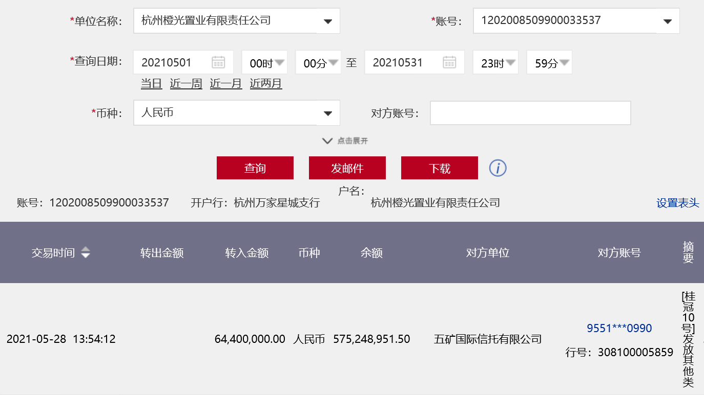
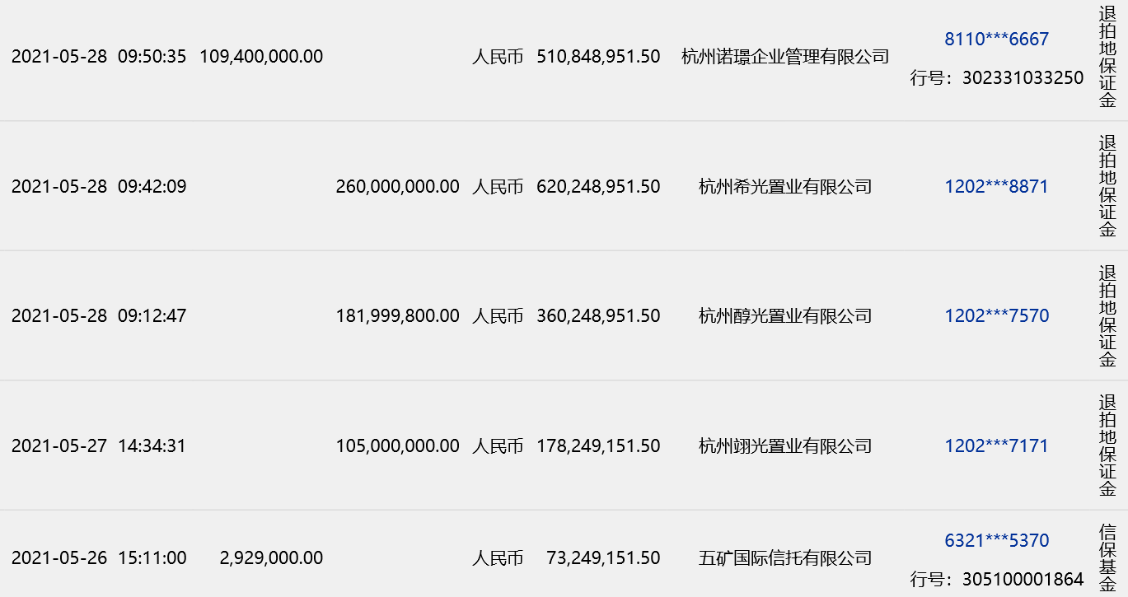
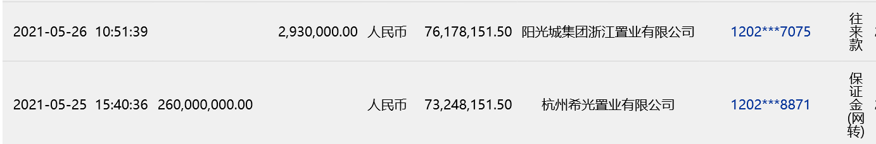
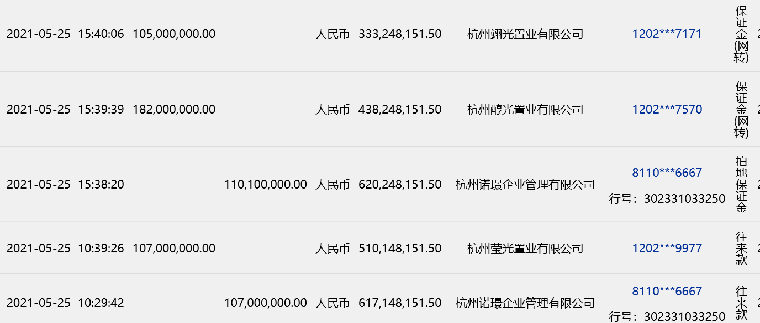
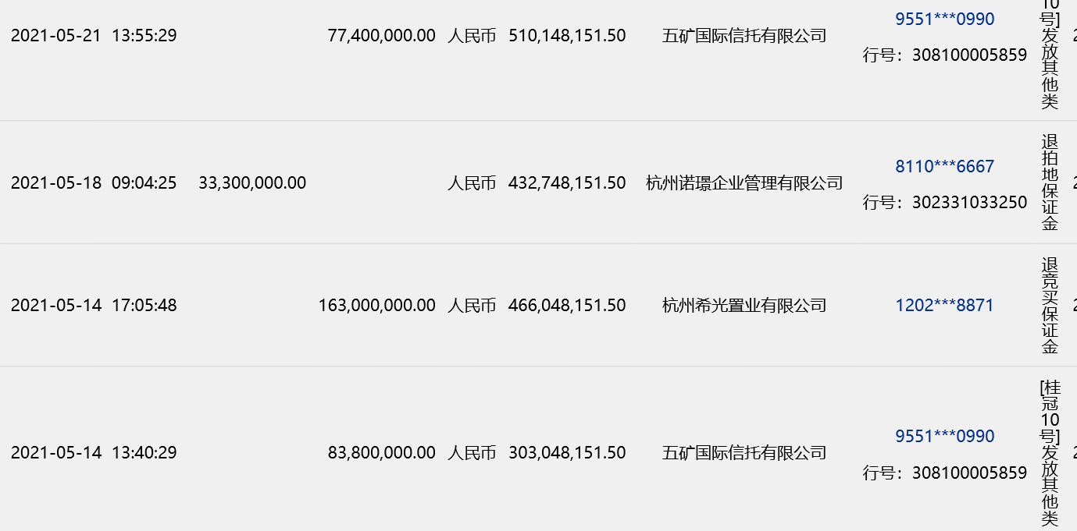
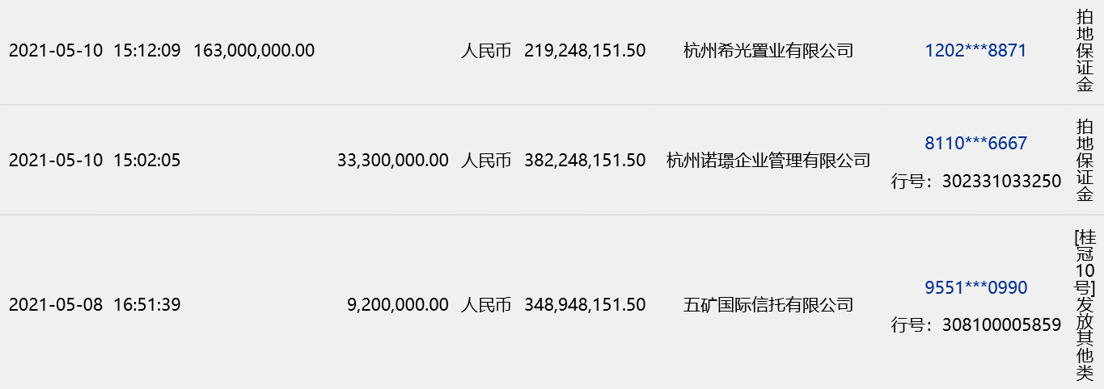
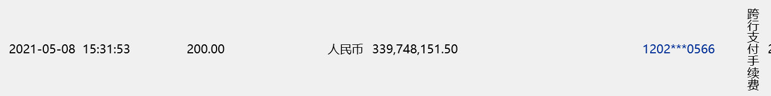
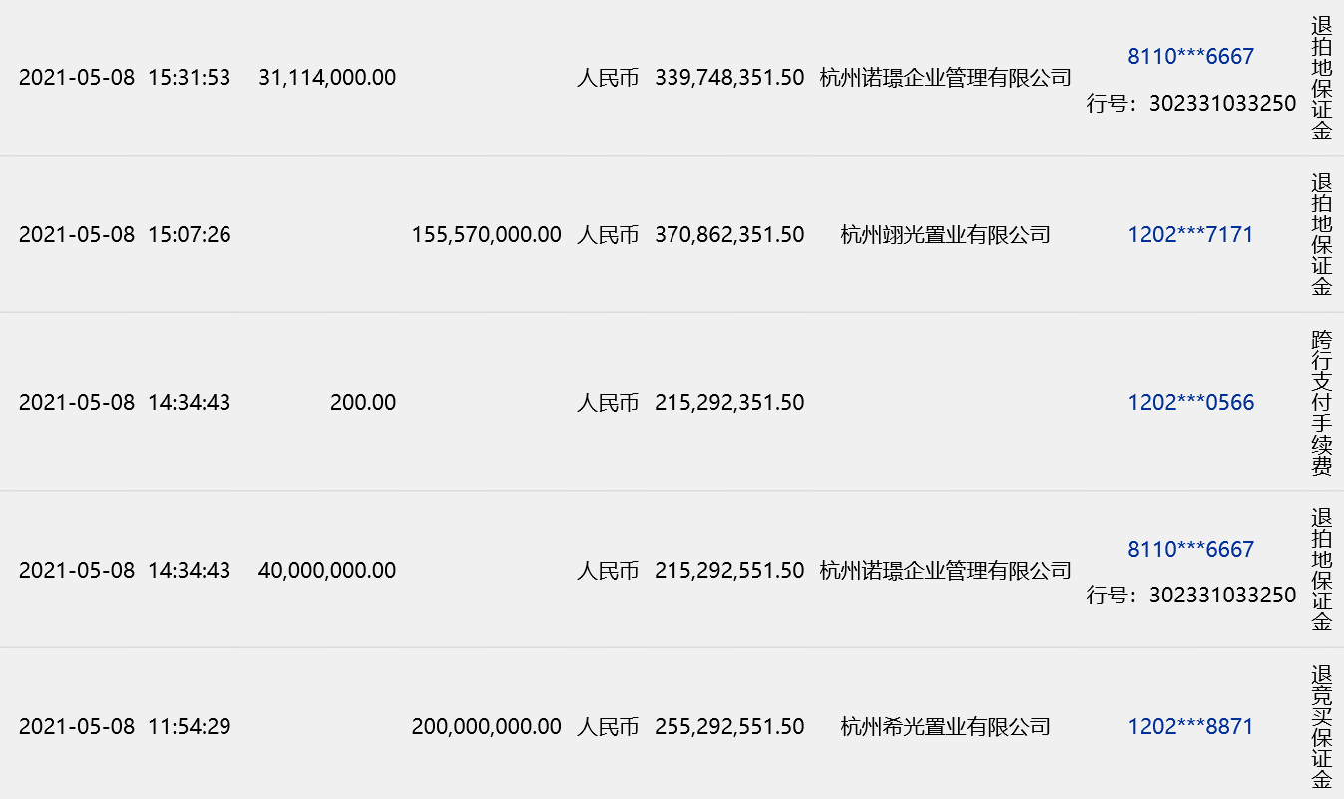
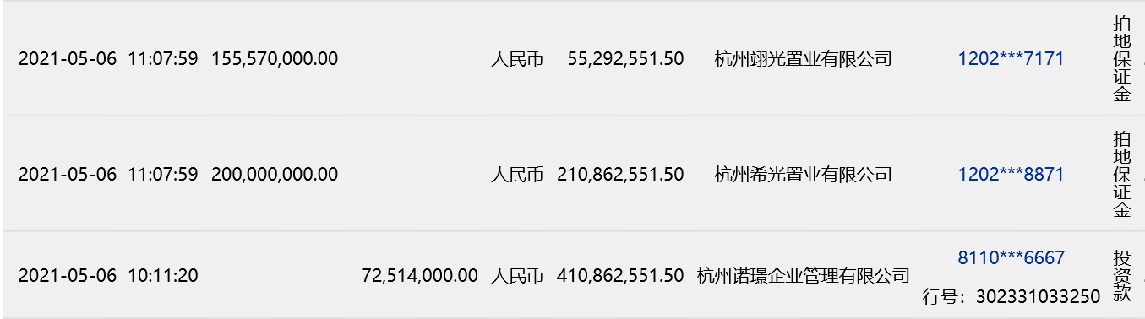

杭州莹光置业有限公司工行9977账户
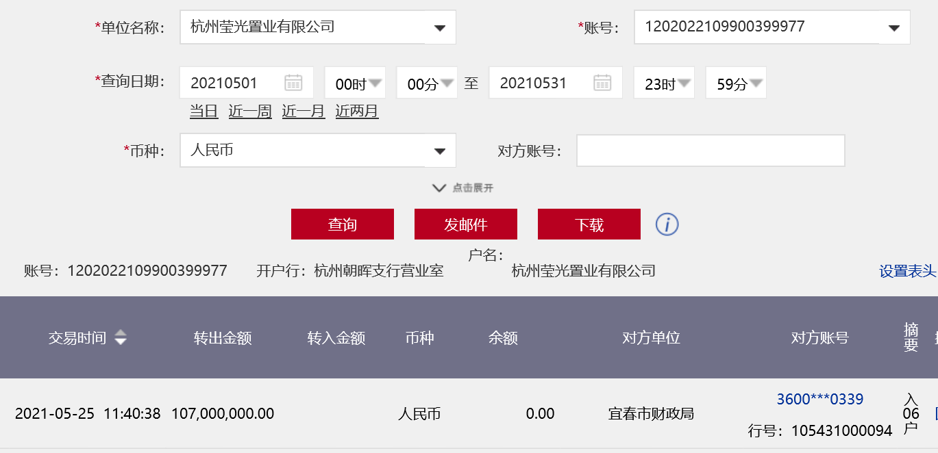

杭州希光置业有限公司工行8871账户
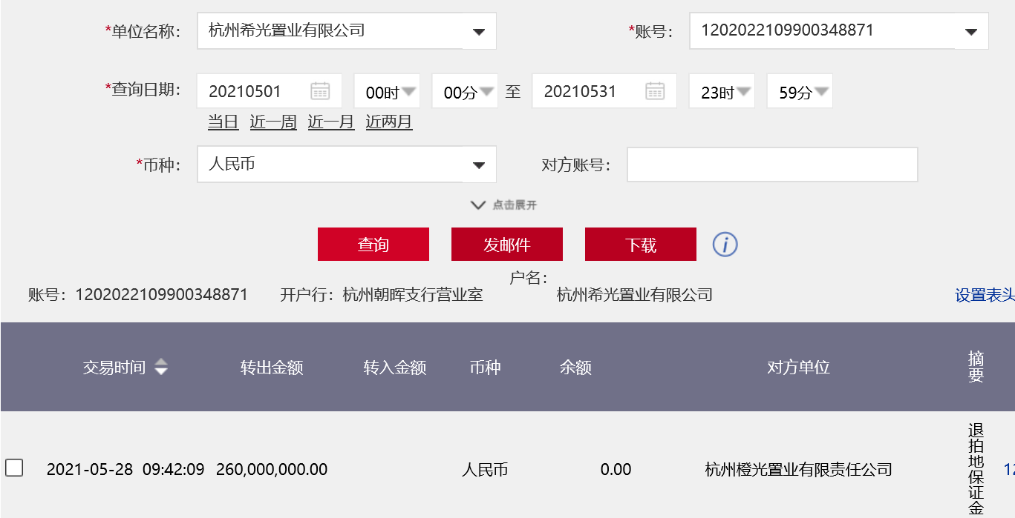
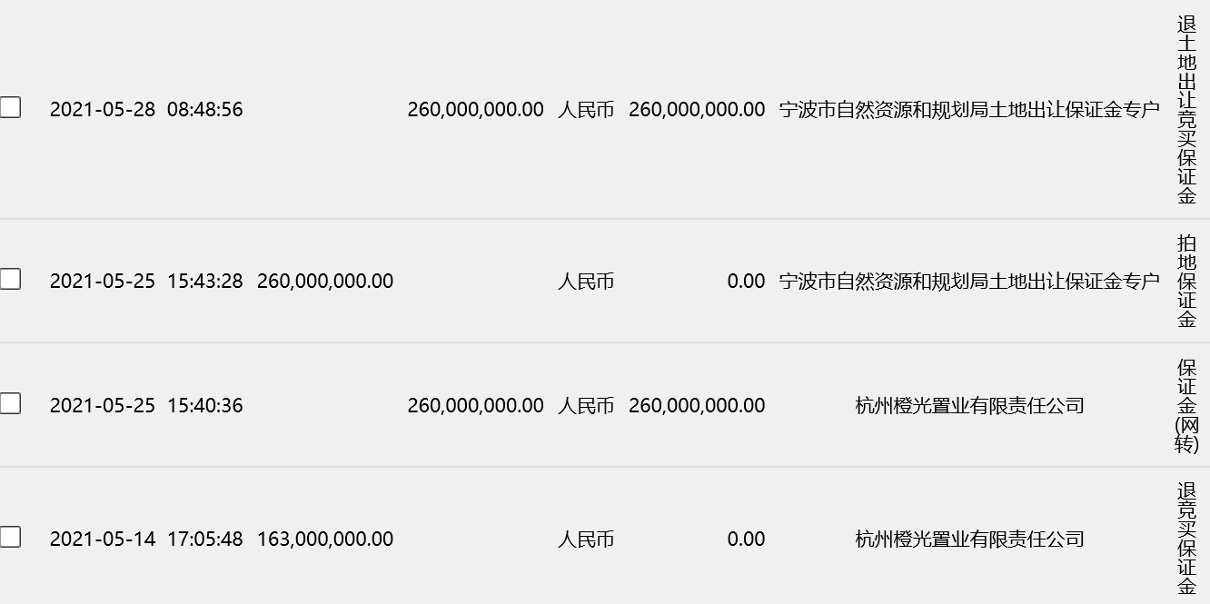
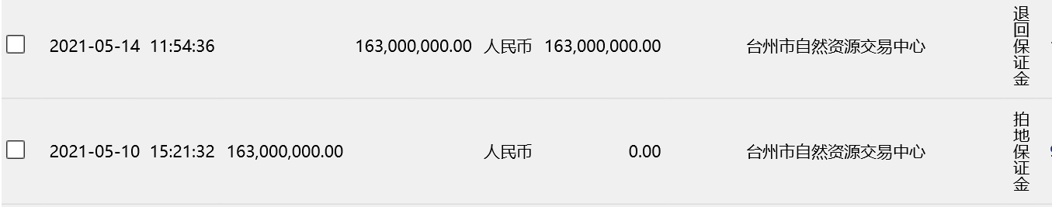
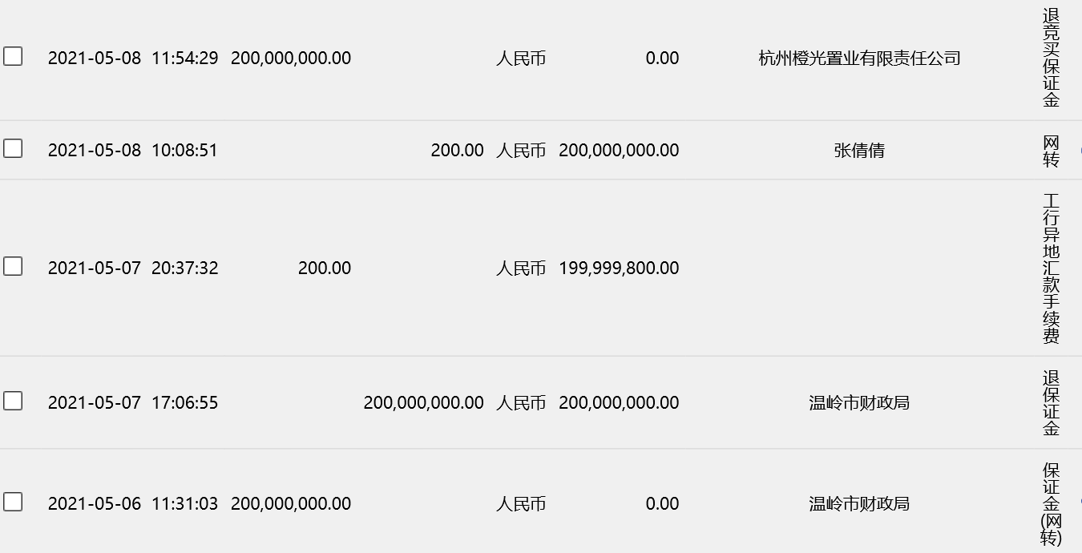


杭州翊光置业有限公司工行7171账户
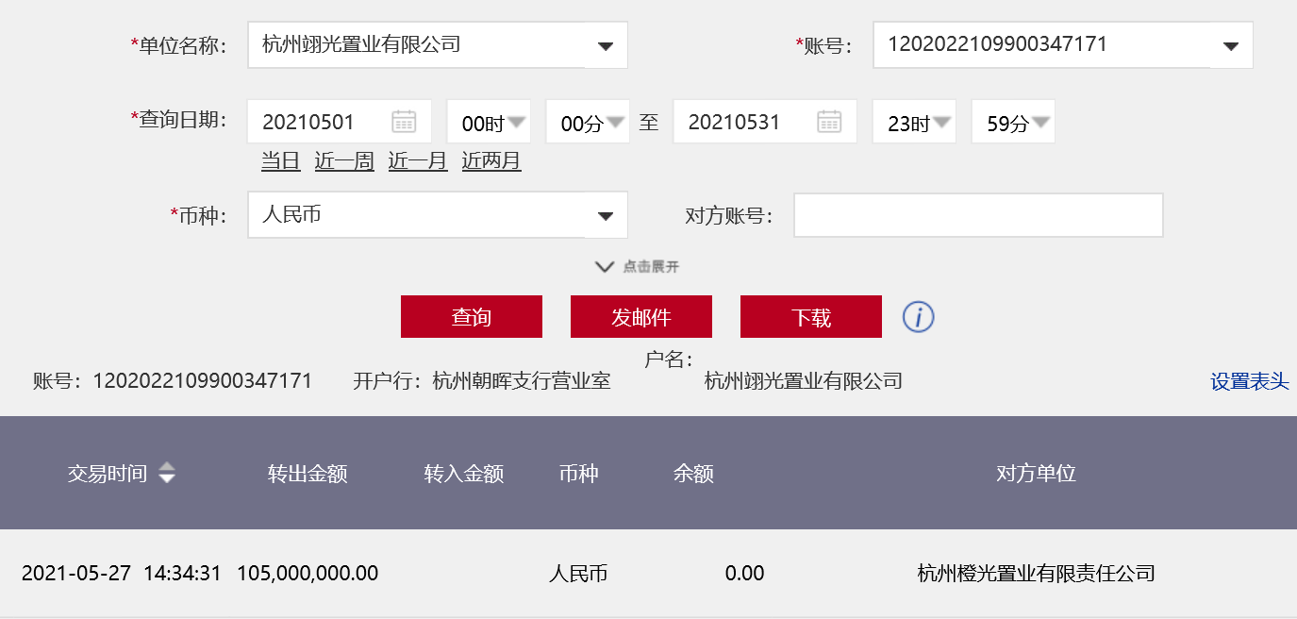
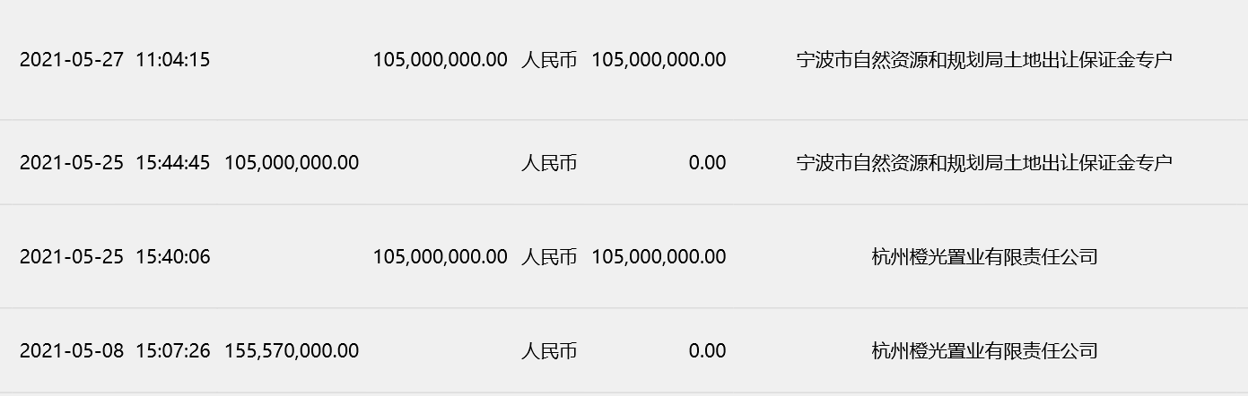
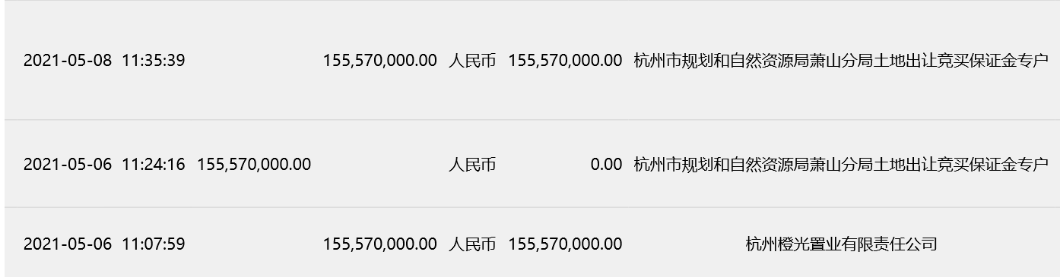

杭州醇光置业有限公司工行7570账户
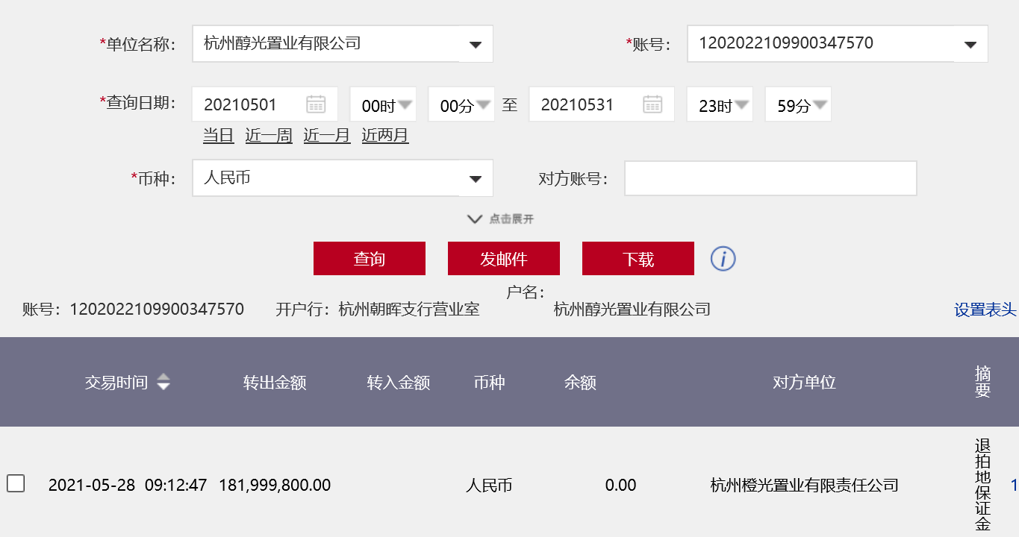
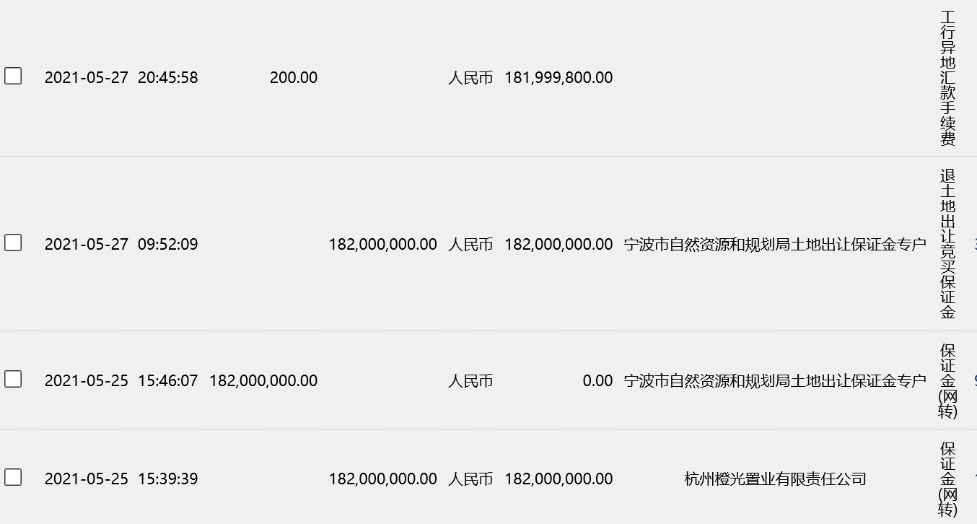

杭州虹光置业有限公司工行7969账户
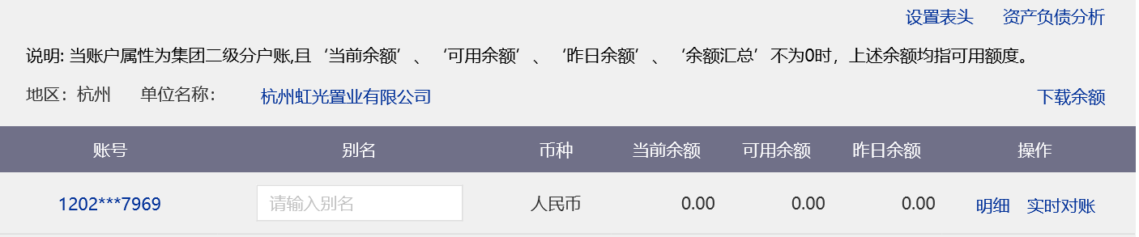

杭州冉光置业有限公司工行8995账户
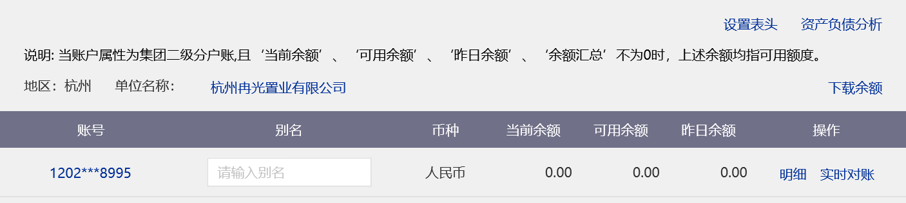

杭州禹光置业有限公司工行7295账户
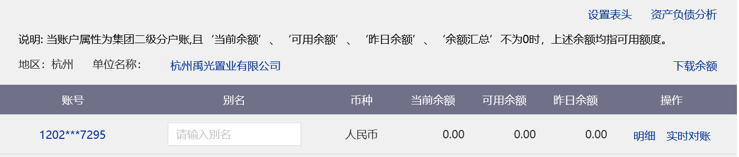

杭州钊光置业有限公司工行7322账户
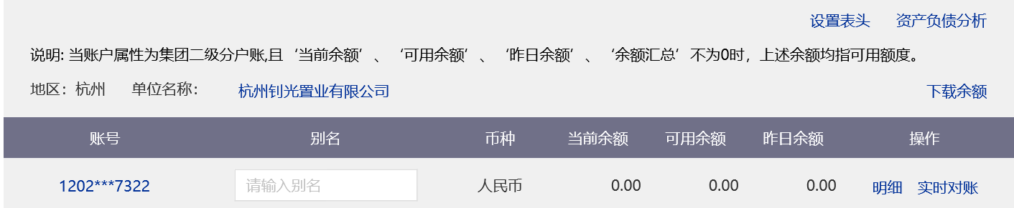

附件二：合同统计表和合同付款台账
表四十四：本期合同付款台账
序号 | 合同名称 | 合同金额（元） | 收款单位 | 本期付款金额（元） | 含本期累计已付款金额（元） | 累计已付款比例 | 备注
1 | - | - | - | - | - | -
2 | - | - | - | - | - | -
本期暂不涉及合同付款情况。

附件三：项目销售回款统计表
表四十五：银行入账情况明细表
序号 | 日期 | 款项类型 | 款项来源 | 金额（元） | 收款行
1 | - | - | - | - | -
2 | - | - | - | - | -
本期暂不涉及项目销售回款情况。

附件四：项目公司下月资金计划
本期暂不涉及。

附件五：项目公司招采计划
本期暂不涉及。

附件六：项目公司合约计划
本期暂不涉及。

附件七：项目公司目标成本
本期暂不涉及。

附件八：项目形象进度表及照片
本期暂不涉及。

附件九：项目公司月度财务报表（资产负债表、利润表、现金流量表）
表四十六：资产负债表
编制单位：杭州橙光置业有限责任公司 单位：元 币种：人民币
项目 | 期末余额 | 期初余额 | 项目 | 期末余额 | 期初余额
流动资产： |  |  | 流动负债：
货币资金 | 575,248,951.50 | 0.00 | 短期借款 | 0.00 | 0.00
交易性金融资产 | 0.00 | 0.00 | 交易性金融负债 | 0.00 | 0.00
衍生金融资产 | 0.00 | 0.00 | 衍生金融负债 | 0.00 | 0.00
应收票据 | 0.00 | 0.00 | 应付票据 | 0.00 | 0.00
应收账款 | 0.00 | 0.00 | 应付账款 | 0.00 | 0.00
预付款项 | 0.00 | 0.00 | 预收款项 | 0.00 | 0.00
其他应收款 | 425,000,200.00 | 0.00 | 合同负债 | 0.00 | 0.00
其中：应收利息 | 0.00 | 0.00 | 应付职工薪酬 | 0.00 | 0.00
应收股利 | 0.00 | 0.00 | 应交税费 | 0.00 | 0.00
存货 | 0.00 | 0.00 | 其他应付款 | 971,069,250.00 | 0.00
合同资产 | 0.00 | 0.00 | 其中：应付利息 | 0.00 | 0.00
持有待售资产 | 0.00 | 0.00 | 应付股利 | 0.00 | 0.00
一年内到期的非流动资产 | 0.00 | 0.00 | 持有待售负债 | 0.00 | 0.00
其他流动资产 | 0.00 | 0.00 | 一年内到期的非流动负债 | 0.00 | 0.00
流动资产合计 | 1,000,249,151.50 | 0.00 | 其他流动负债 | 0.00 | 0.00
非流动资产： |  |  | 流动负债合计 | 971,069,250.00 | 0.00
债权投资 | 0.00 | 0.00 | 非流动负债：
其他债权投资 | 0.00 | 0.00 | 长期借款 | 0.00 | 0.00
长期应收款 | 0.00 | 0.00 | 应付债券 | 0.00 | 0.00
长期股权投资 | 0.00 | 0.00 | 其中：优先股 | 0.00 | 0.00
其他权益工具投资 | 0.00 | 0.00 | 永续债 | 0.00 | 0.00
其他非流动金融资产 | 0.00 | 0.00 | 租赁负债 | 0.00 | 0.00
投资性房地产 | 0.00 | 0.00 | 长期应付款 | 0.00 | 0.00
固定资产 | 0.00 | 0.00 | 专项应付款 | 0.00 | 0.00
在建工程 | 0.00 | 0.00 | 预计负债 | 0.00 | 0.00
生产性生物资产 | 0.00 | 0.00 | 递延收益 | 0.00 | 0.00
油气资产 | 0.00 | 0.00 | 递延所得税负债 | 0.00 | 0.00
使用权资产 | 0.00 | 0.00 | 其他非流动负债 | 0.00 | 0.00
无形资产 | 0.00 | 0.00 | 非流动负债合计 | 0.00 | 0.00
开发支出 | 0.00 | 0.00 | 负债合计 | 971,069,250.00 | 0.00
商誉 | 0.00 | 0.00 | 所有者权益：
长期待摊费用 | 0.00 | 0.00 | 实收资本（或股本） | 30,000,000.00 | 0.00
递延所得税资产 | 0.00 | 0.00 | 其他权益工具 | 0.00 | 0.00
其他非流动资产 | 0.00 | 0.00 | 其中：优先股 | 0.00 | 0.00
 |  |  | 永续债 | 0.00 | 0.00
 |  |  | 资本公积 | 0.00 | 0.00
 |  |  | 减：库存股 | 0.00 | 0.00
 |  |  | 其他综合收益 | 0.00 | 0.00
 |  |  | 盈余公积 | 0.00 | 0.00
 |  |  | 未分配利润 | -820,098.50 | 0.00
 |  |  | 归属于母公司所有者权益合计 | 29,179,901.50 | 0.00
 |  |  | 少数股东权益 | 0.00 | 0.00
非流动资产合计 |  | 0.00 | 所有者权益合计 | 29,179,901.50 | 0.00
资产总计 | 1,000,249,151.50 | 0.00 | 负债和所有者权益  合计 | 1,000,249,151.50 | 0.00

表四十七：利润表
编制单位：杭州橙光置业有限责任公司 单位：元 币种：人民币
项 目 | 本期发生额 | 上期发生额
一、营业收入 | 0.00 | 0.00
减：营业成本 | 0.00 | 0.00
税金及附加 | 0.00 | 0.00
销售费用 | 0.00 | 0.00
管理费用 | 0.00 | 0.00
研发费用 | 0.00 | 0.00
财务费用 | 820,098.50 | 0.00
其中：利息费用 | 858,183.57 | 0.00
利息收入 | 39,004.97 | 0.00
加：其他收益 | 0.00 | 0.00
投资收益（损失以“-”号填列） | 0.00 | 0.00
公允价值变动收益（损失以“-”号填列） | 0.00 | 0.00
信用减值损失（损失以“－”号填列） | 0.00 | 0.00
资产减值损失（损失以“－”号填列） | 0.00 | 0.00
资产处置收益（损失以“－”号填列） | 0.00 | 0.00
二、营业利润（亏损以“-”号填列） | -820,098.50 | 0.00
加：营业外收入 | 0.00 | 0.00
减：营业外支出 | 0.00 | 0.00
三、利润总额（亏损总额以“-”号填列） | -820,098.50 | 0.00
减：所得税费用 | 0.00 | 0.00
四、净利润（净亏损以“-”号填列） | -820,098.50 | 0.00
（一）持续经营净利润（净亏损以“－”号填列） | -820,098.50 | 0.00
归属于母公司股东的净利润 | -820,098.50 | 0.00
少数股东损益 | 0.00 | 0.00
（二）终止经营净利润（净亏损以“－”号填列） | 0.00 | 0.00
归属于母公司所有者的净利润 | 0.00 | 0.00
少数股东损益 | 0.00 | 0.00
五、其他综合收益的税后净额 | 0.00 | 0.00
归属母公司所有者的其他综合收益的税后净额 | 0.00 | 0.00
（一）以后不能重分类进损益的其他综合收益 | 0.00 | 0.00
1.重新计量设定受益计划变动额 | 0.00 | 0.00
2.权益法下不能转损益的其他综合收益 | 0.00 | 0.00
3.其他权益工具投资公允价值变动 | 0.00 | 0.00
4.企业自身信用风险公允价值变动 | 0.00 | 0.00
5.其他 | 0.00 | 0.00
（二）将重分类进损益的其他综合收益 | 0.00 | 0.00
1.权益法下可转损益的其他综合收益 | 0.00 | 0.00
2.其他债权投资公允价值变动 | 0.00 | 0.00
3.金融资产重分类计入其他综合收益的金额 | 0.00 | 0.00
4.其他债权投资信用减值准备 | 0.00 | 0.00
5.现金流量套期储备 | 0.00 | 0.00
6.外币财务报表折算差额 | 0.00 | 0.00
7.非投资性房地产转换为采用公允价值计量的投资性房地产时（转换日）公允价值大于账面价值的差额 | 0.00 | 0.00
8.其他 | 0.00 | 0.00
归属于少数股东的其他综合收益的税后净额 | 0.00 | 0.00
六、综合收益总额 | -820,098.50 | 0.00
归属于母公司股东的综合收益总额 | -820,098.50 | 0.00
归属于少数股东的综合收益总额 | 0.00 | 0.00
七、每股收益：
（一）基本每股收益
（二）稀释每股收益

表四十八：现金流量主表
编制单位：杭州橙光置业有限责任公司 单位：元 币种：人民币
项目 | 本期发生数金额 | 本期累计数金额 | 上年同期金额
一、经营活动产生的现金流量
销售商品、提供劳务收到的现金 | 0.00 | 0.00 | 0.00
商业收入 | 0.00 | 0.00
房地产业销售收入 | 0.00 | 0.00
商管收入 | 0.00 | 0.00
酒店收入 | 0.00 | 0.00
建工板块收入 | 0.00 | 0.00
梦享家收入 | 0.00 | 0.00
其他收入 | 0.00 | 0.00
物业收入 | 0.00 | 0.00
收到的税费返还 | 0.00 | 0.00
收到的其他与经营活动有关的现金 | 236,900,800.00 | 546,108,054.97 | 0.00
往来款项 | 236,900,800.00 | 546,069,050.00
保证金、押金 | 0.00 | 0.00
银行存款利息收入 | 0.00 | 39,004.97
营业外收入 | 0.00 | 0.00
员工个人往来 | 0.00 | 0.00
租金 | 0.00 | 0.00
其他 | 0.00 | 0.00
代收代付 | 0.00 | 0.00
现金流入小计 | 236,900,800.00 | 546,108,054.97 | 0.00
购买商品、接受劳务支付的现金 | 0.00 | 0.00 | 0.00
购买商品 | 0.00 | 0.00
土地成本 | 0.00 | 0.00
工程款 | 0.00 | 0.00
开发间接费 | 0.00 | 0.00
接受劳务 | 0.00 | 0.00
税金 | 0.00 | 0.00
其他 | 0.00 | 0.00
支付给职工以及为职工支付的现金 | 0.00 | 0.00 | 0.00
工资 | 0.00 | 0.00
福利费 | 0.00 | 0.00
工会经费 | 0.00 | 0.00
社保医保 | 0.00 | 0.00
个人所得税 | 0.00 | 0.00
职工教育经费 | 0.00 | 0.00
住房公积金 | 0.00 | 0.00
辞退福利 | 0.00 | 0.00
其他 | 0.00 | 0.00
支付的各项税费 | 0.00 | 0.00 | 0.00
增值税 | 0.00 | 0.00
营业税 | 0.00 | 0.00
城建税 | 0.00 | 0.00
教育费附加（含地方教育费附加） | 0.00 | 0.00
土地增值税 | 0.00 | 0.00
房产税 | 0.00 | 0.00
印花税 | 0.00 | 0.00
土地使用税 | 0.00 | 0.00
企业所得税 | 0.00 | 0.00
防洪费 | 0.00 | 0.00
水利建设基金 | 0.00 | 0.00
消费税 | 0.00 | 0.00
价格调节基金 | 0.00 | 0.00
残疾人保障金等 | 0.00 | 0.00
江海堤防工程维护费 | 0.00 | 0.00
其他 | 0.00 | 0.00
支付的其他与经营活动有关的现金 | 400.00 | 859,103.47 | 0.00
往来款项 | 0.00 | 0.00
保证金、押金 | 0.00 | 0.00
期间费用-销售费用 | 0.00 | 0.00
期间费用-管理费用 | 0.00 | 0.00
期间费用-财务费用 | 400.00 | 859,103.47
营业外支出 | 0.00 | 0.00
员工个人往来 | 0.00 | 0.00
其他 | 0.00 | 0.00
代收代付 | 0.00 | 0.00
现金流出小计 | 400.00 | 859,103.47 | 0.00
经营活动产生的现金流量净额 | 236,900,400.00 | 545,248,951.50 | 0.00
二、投资活动产生的现金流量
收回投资所收到的现金 | 0.00 | 0.00
取得投资收益所收到的现金 | 0.00 | 0.00
处置固定资产无形资产其他资产收到的现金净额 | 0.00 | 0.00
处置子公司及其他营业单位收到的现金净额 | 0.00 | 0.00
收到的其他与投资活动有关的现金 | 0.00 | 0.00 | 0.00
统借统还款 | 0.00 | 0.00
收并购项目承债款项 | 0.00 | 0.00
收回预付投资款、投资意向金、收购保证金 | 0.00 | 0.00
收回股权共管户资金 | 0.00 | 0.00
预收股权处置款 | 0.00 | 0.00
收购子公司支付的现金少于子公司收购时点持有的现金 | 0.00 | 0.00
其他 | 0.00 | 0.00
现金流入小计 | 0.00 | 0.00 | 0.00
购建固定资产无形资产其他资产支付的现金 | 0.00 | 0.00
投资所支付的现金 | 0.00 | 0.00
取得子公司及其他营业单位支付的现金净额 | 0.00 | 0.00
支付的其他与投资活动有关的现金 | 0.00 | 0.00 | 0.00
统借统还款 | 0.00 | 0.00
收购股权同时承接的债权 | 0.00 | 0.00
投资意向金、收购保证金 | 0.00 | 0.00
重大资产重组财务顾问费 | 0.00 | 0.00
处置子公司及其他营业单位收到的现金负数重分类
其他 | 0.00 | 0.00
现金流出小计 | 0.00 | 0.00 | 0.00
投资活动产生的现金流量净额 | 0.00 | 0.00 | 0.00
三、筹资活动产生的现金流量
吸收投资收到的现金 | 0.00 | 30,000,000.00
取得借款所收到的现金 | 0.00 | 0.00
发行债券收到的现金 | 0.00 | 0.00
收到的其他与筹资活动有关的现金 | 0.00 | 0.00 | 0.00
统借统还款 | 0.00 | 0.00
零碎股息 | 0.00 | 0.00
收回贷款保证金 | 0.00 | 0.00
信托业保障基金 | 0.00 | 0.00
收回信用证保证金 | 0.00 | 0.00
收到项目跟投款 | 0.00 | 0.00
收合作方借款 | 0.00 | 0.00
其他 | 0.00 | 0.00
现金流入小计 | 0.00 | 30,000,000.00 | 0.00
偿还债务所支付的现金 | 0.00 | 0.00
分配股利、利润或偿付利息所支付的现金 | 0.00 | 0.00
支付的其他与筹资活动有关的现金 | 0.00 | 0.00 | 0.00
统借统还款 | 0.00 | 0.00
支付贷款保证金 | 0.00 | 0.00
融资费用、证券承销费 | 0.00 | 0.00
信托业保障基金 | 0.00 | 0.00
支付合作金融机构定期存款 | 0.00 | 0.00
收购少数股权 | 0.00 | 0.00
支付项目跟投款 | 0.00 | 0.00
其他 | 0.00 | 0.00
现金流出小计 | 0.00 | 0.00 | 0.00
筹资活动产生的现金流量净额 | 0.00 | 30,000,000.00 | 0.00
四、汇率变动对现金的影响 | 0.00 | 0.00
五、现金及现金等价物增加净额 | 236,900,400.00 | 545,248,951.50 | 0.00
加：期初现金及现金等价物余额 | 0.00 | 0.00
六、期末现金及现金等价物余额 | 236,900,400.00 | 545,248,951.50 | 0.00

现金流量表附表
项目 | 本期发生数金额 | 本期累计数金额 | 上年同期金额
1.将净利润调节为经营活动现金流量：
净利润 | -400.00 | -820,098.50
加：资产减值准备 | 0.00 | 0.00
固定资产折旧、油气资产折耗、生产性生物资产折旧 | 0.00 | 0.00
无形资产摊销 | 0.00 | 0.00
长期待摊费用摊销 | 0.00 | 0.00
处置固定资产、无形资产和其他长期资产的损失（收益以“－”号填列） | 0.00 | 0.00
固定资产报废损失（收益以“－”号填列） | 0.00 | 0.00
公允价值变动损失（收益以“－”号填列） | 0.00 | 0.00
财务费用（收益以“－”号填列） | 0.00 | 0.00
投资损失（收益以“－”号填列） | 0.00 | 0.00
递延所得税资产减少（增加以“－”号填列） | 0.00 | 0.00
递延所得税负债增加（减少以“－”号填列） | 0.00 | 0.00
存货的减少（增加以“－”号填列） | 0.00 | 0.00
经营性应收项目的减少（增加以“－”号填列） | 0.00 | 250.00
经营性应付项目的增加（减少以“－”号填列） | 236,900,800.00 | 546,068,800.00
其他 | 0.00 | 0.00
经营活动产生的现金流量净额 | 236,900,400.00 | 54,528,951.50 | 0.00
2.不涉及现金收支的重大投资和筹资活动： | 0.00 | 0.00
债务转为资本 | 0.00 | 0.00
一年内到期的可转换公司债券 | 0.00 | 0.00
融资租入固定资产 | 0.00 | 0.00
3.现金及现金等价物净变动情况：
现金的期末余额 |  | 54,528,951.50
减：现金的年初余额
加：现金等价物的期末余额
减：现金等价物的年初余额
现金及现金等价物净增加额 |  | 54,528,951.50 | 0.00

表四十九：资产负债表
编制单位：杭州醇光置业有限公司 单位：元 币种：人民币
项目 | 期末余额 | 期初余额 | 项目 | 期末余额 | 期初余额
流动资产： |  |  | 流动负债：
货币资金 | 0.00 | 0.00 | 短期借款 | 0.00 | 0.00
交易性金融资产 | 0.00 | 0.00 | 交易性金融负债 | 0.00 | 0.00
衍生金融资产 | 0.00 | 0.00 | 衍生金融负债 | 0.00 | 0.00
应收票据 | 0.00 | 0.00 | 应付票据 | 0.00 | 0.00
应收账款 | 0.00 | 0.00 | 应付账款 | 0.00 | 0.00
预付款项 | 0.00 | 0.00 | 预收款项 | 0.00 | 0.00
其他应收款 | 0.00 | 0.00 | 合同负债 | 0.00 | 0.00
其中：应收利息 | 0.00 | 0.00 | 应付职工薪酬 | 0.00 | 0.00
应收股利 | 0.00 | 0.00 | 应交税费 | 0.00 | 0.00
存货 | 0.00 | 0.00 | 其他应付款 | 200.00 | 0.00
合同资产 | 0.00 | 0.00 | 其中：应付利息 | 0.00 | 0.00
持有待售资产 | 0.00 | 0.00 | 应付股利 | 0.00 | 0.00
一年内到期的非流动资产 | 0.00 | 0.00 | 持有待售负债 | 0.00 | 0.00
其他流动资产 | 0.00 | 0.00 | 一年内到期的非流动负债 | 0.00 | 0.00
流动资产合计 | 0.00 | 0.00 | 其他流动负债 | 0.00 | 0.00
非流动资产： |  |  | 流动负债合计 | 200.00 | 0.00
债权投资 | 0.00 | 0.00 | 非流动负债：
其他债权投资 | 0.00 | 0.00 | 长期借款 | 0.00 | 0.00
长期应收款 | 0.00 | 0.00 | 应付债券 | 0.00 | 0.00
长期股权投资 | 0.00 | 0.00 | 其中：优先股 | 0.00 | 0.00
其他权益工具投资 | 0.00 | 0.00 | 永续债 | 0.00 | 0.00
其他非流动金融资产 | 0.00 | 0.00 | 租赁负债 | 0.00 | 0.00
投资性房地产 | 0.00 | 0.00 | 长期应付款 | 0.00 | 0.00
固定资产 | 0.00 | 0.00 | 专项应付款 | 0.00 | 0.00
在建工程 | 0.00 | 0.00 | 预计负债 | 0.00 | 0.00
生产性生物资产 | 0.00 | 0.00 | 递延收益 | 0.00 | 0.00
油气资产 | 0.00 | 0.00 | 递延所得税负债 | 0.00 | 0.00
使用权资产 | 0.00 | 0.00 | 其他非流动负债 | 0.00 | 0.00
无形资产 | 0.00 | 0.00 | 非流动负债合计 | 0.00 | 0.00
开发支出 | 0.00 | 0.00 | 负债合计 | 200.00 | 0.00
商誉 | 0.00 | 0.00 | 所有者权益：
长期待摊费用 | 0.00 | 0.00 | 实收资本（或股本） | 0.00 | 0.00
递延所得税资产 | 0.00 | 0.00 | 其他权益工具 | 0.00 | 0.00
其他非流动资产 | 0.00 | 0.00 | 其中：优先股 | 0.00 | 0.00
 |  |  | 永续债 | 0.00 | 0.00
 |  |  | 资本公积 | 0.00 | 0.00
 |  |  | 减：库存股 | 0.00 | 0.00
 |  |  | 其他综合收益 | 0.00 | 0.00
 |  |  | 盈余公积 | 0.00 | 0.00
 |  |  | 未分配利润 | -200.00 | 0.00
 |  |  | 归属于母公司所有者权益合计 | -200.00 | 0.00
 |  |  | 少数股东权益 | 0.00 | 0.00
非流动资产合计 | 0.00 | 0.00 | 所有者权益合计 | -200.00 | 0.00
资产总计 | 0.00 | 0.00 | 负债和所有者权益  合计 | 0.00 | 0.00

表五十：利润表
编制单位：杭州醇光置业有限公司 单位：元 币种：人民币
项 目 | 本期发生额 | 上期发生额
一、营业收入 | 0.00 | 0.00
减：营业成本 | 0.00 | 0.00
税金及附加 | 0.00 | 0.00
销售费用 | 0.00 | 0.00
管理费用 | 0.00 | 0.00
研发费用 | 0.00 | 0.00
财务费用 | 200.00 | 0.00
其中：利息费用 | 0.00 | 0.00
利息收入 | 0.00 | 0.00
加：其他收益 | 0.00 | 0.00
投资收益（损失以“-”号填列） | 0.00 | 0.00
公允价值变动收益（损失以“-”号填列） | 0.00 | 0.00
信用减值损失（损失以“－”号填列） | 0.00 | 0.00
资产减值损失（损失以“－”号填列） | 0.00 | 0.00
资产处置收益（损失以“－”号填列） | 0.00 | 0.00
二、营业利润（亏损以“-”号填列） | -200.00 | 0.00
加：营业外收入 | 0.00 | 0.00
减：营业外支出 | 0.00 | 0.00
三、利润总额（亏损总额以“-”号填列） | -200.00 | 0.00
减：所得税费用 | 0.00 | 0.00
四、净利润（净亏损以“-”号填列） | -200.00 | 0.00
（一）持续经营净利润（净亏损以“－”号填列） | -200.00 | 0.00
归属于母公司股东的净利润 | -200.00 | 0.00
少数股东损益 | 0.00 | 0.00
（二）终止经营净利润（净亏损以“－”号填列） | 0.00 | 0.00
归属于母公司所有者的净利润 | 0.00 | 0.00
少数股东损益 | 0.00 | 0.00
五、其他综合收益的税后净额 | 0.00 | 0.00
归属母公司所有者的其他综合收益的税后净额 | 0.00 | 0.00
（一）以后不能重分类进损益的其他综合收益 | 0.00 | 0.00
1.重新计量设定受益计划变动额 | 0.00 | 0.00
2.权益法下不能转损益的其他综合收益 | 0.00 | 0.00
3.其他权益工具投资公允价值变动 | 0.00 | 0.00
4.企业自身信用风险公允价值变动 | 0.00 | 0.00
5.其他 | 0.00 | 0.00
（二）将重分类进损益的其他综合收益 | 0.00 | 0.00
1.权益法下可转损益的其他综合收益 | 0.00 | 0.00
2.其他债权投资公允价值变动 | 0.00 | 0.00
3.金融资产重分类计入其他综合收益的金额 | 0.00 | 0.00
4.其他债权投资信用减值准备 | 0.00 | 0.00
5.现金流量套期储备 | 0.00 | 0.00
6.外币财务报表折算差额 | 0.00 | 0.00
7.非投资性房地产转换为采用公允价值计量的投资性房地产时（转换日）公允价值大于账面价值的差额 | 0.00 | 0.00
8.其他 | 0.00 | 0.00
归属于少数股东的其他综合收益的税后净额 | 0.00 | 0.00
六、综合收益总额 | -200.00 | 0.00
归属于母公司股东的综合收益总额 | -200.00 | 0.00
归属于少数股东的综合收益总额 | 0.00 | 0.00
七、每股收益：
（一）基本每股收益
（二）稀释每股收益

表五十一：现金流量主表
编制单位：杭州醇光置业有限公司 单位：元 币种：人民币
项目 | 本期发生数金额 | 本期累计数金额 | 上年同期金额
一、经营活动产生的现金流量
销售商品、提供劳务收到的现金 | 0.00 | 0.00 | 0.00
商业收入 | 0.00 | 0.00
房地产业销售收入 | 0.00 | 0.00
商管收入 | 0.00 | 0.00
酒店收入 | 0.00 | 0.00
建工板块收入 | 0.00 | 0.00
梦享家收入 | 0.00 | 0.00
其他收入 | 0.00 | 0.00
物业收入 | 0.00 | 0.00
收到的税费返还 | 0.00 | 0.00
收到的其他与经营活动有关的现金 | 200.00 | 200.00 | 0.00
往来款项 | 0.00 | 0.00
保证金、押金 | 0.00 | 0.00
银行存款利息收入 | 0.00 | 0.00
营业外收入 | 0.00 | 0.00
员工个人往来 | 0.00 | 0.00
租金 | 0.00 | 0.00
其他 | 0.00 | 0.00
代收代付 | 0.00 | 0.00
现金流入小计 | 200.00 | 200.00 | 0.00
购买商品、接受劳务支付的现金 | 0.00 | 0.00 | 0.00
购买商品 | 0.00 | 0.00
土地成本 | 0.00 | 0.00
工程款 | 0.00 | 0.00
开发间接费 | 0.00 | 0.00
接受劳务 | 0.00 | 0.00
税金 | 0.00 | 0.00
其他 | 0.00 | 0.00
支付给职工以及为职工支付的现金 | 0.00 | 0.00 | 0.00
工资 | 0.00 | 0.00
福利费 | 0.00 | 0.00
工会经费 | 0.00 | 0.00
社保医保 | 0.00 | 0.00
个人所得税 | 0.00 | 0.00
职工教育经费 | 0.00 | 0.00
住房公积金 | 0.00 | 0.00
辞退福利 | 0.00 | 0.00
其他 | 0.00 | 0.00
支付的各项税费 | 0.00 | 0.00 | 0.00
增值税 | 0.00 | 0.00
营业税 | 0.00 | 0.00
城建税 | 0.00 | 0.00
教育费附加（含地方教育费附加） | 0.00 | 0.00
土地增值税 | 0.00 | 0.00
房产税 | 0.00 | 0.00
印花税 | 0.00 | 0.00
土地使用税 | 0.00 | 0.00
企业所得税 | 0.00 | 0.00
防洪费 | 0.00 | 0.00
水利建设基金 | 0.00 | 0.00
消费税 | 0.00 | 0.00
价格调节基金 | 0.00 | 0.00
残疾人保障金等 | 0.00 | 0.00
江海堤防工程维护费 | 0.00 | 0.00
其他 | 0.00 | 0.00
支付的其他与经营活动有关的现金 | 200.00 | 200.00 | 0.00
往来款项 | 0.00 | 0.00
保证金、押金 | 0.00 | 0.00
期间费用-销售费用 | 0.00 | 0.00
期间费用-管理费用 | 0.00 | 0.00
期间费用-财务费用 | 200.00 | 200.00
营业外支出 | 0.00 | 0.00
员工个人往来 | 0.00 | 0.00
其他 | 0.00 | 0.00
代收代付 | 0.00 | 0.00
现金流出小计 | 200.00 | 200.00 | 0.00
经营活动产生的现金流量净额 | 0.00 | 0.00 | 0.00
二、投资活动产生的现金流量
收回投资所收到的现金 | 0.00 | 0.00
取得投资收益所收到的现金 | 0.00 | 0.00
处置固定资产无形资产其他资产收到的现金净额 | 0.00 | 0.00
处置子公司及其他营业单位收到的现金净额 | 0.00 | 0.00
收到的其他与投资活动有关的现金 | 0.00 | 0.00 | 0.00
统借统还款 | 0.00 | 0.00
收并购项目承债款项 | 0.00 | 0.00
收回预付投资款、投资意向金、收购保证金 | 0.00 | 0.00
收回股权共管户资金 | 0.00 | 0.00
预收股权处置款 | 0.00 | 0.00
收购子公司支付的现金少于子公司收购时点持有的现金 | 0.00 | 0.00
其他 | 0.00 | 0.00
现金流入小计 | 0.00 | 0.00 | 0.00
购建固定资产无形资产其他资产支付的现金 | 0.00 | 0.00
投资所支付的现金 | 0.00 | 0.00
取得子公司及其他营业单位支付的现金净额 | 0.00 | 0.00
支付的其他与投资活动有关的现金 | 0.00 | 0.00 | 0.00
统借统还款 | 0.00 | 0.00
收购股权同时承接的债权 | 0.00 | 0.00
投资意向金、收购保证金 | 0.00 | 0.00
重大资产重组财务顾问费 | 0.00 | 0.00
处置子公司及其他营业单位收到的现金负数重分类
其他 | 0.00 | 0.00
现金流出小计 | 0.00 | 0.00 | 0.00
投资活动产生的现金流量净额 | 0.00 | 0.00 | 0.00
三、筹资活动产生的现金流量
吸收投资收到的现金 | 0.00 | 0.00
取得借款所收到的现金 | 0.00 | 0.00
发行债券收到的现金 | 0.00 | 0.00
收到的其他与筹资活动有关的现金 | 0.00 | 0.00 | 0.00
统借统还款 | 0.00 | 0.00
零碎股息 | 0.00 | 0.00
收回贷款保证金 | 0.00 | 0.00
信托业保障基金 | 0.00 | 0.00
收回信用证保证金 | 0.00 | 0.00
收到项目跟投款 | 0.00 | 0.00
收合作方借款 | 0.00 | 0.00
其他 | 0.00 | 0.00
现金流入小计 | 0.00 | 0.00
偿还债务所支付的现金 | 0.00 | 0.00
分配股利、利润或偿付利息所支付的现金 | 0.00 | 0.00
支付的其他与筹资活动有关的现金 | 0.00 | 0.00 | 0.00
统借统还款 | 0.00 | 0.00
支付贷款保证金 | 0.00 | 0.00
融资费用、证券承销费 | 0.00 | 0.00
信托业保障基金 | 0.00 | 0.00
支付合作金融机构定期存款 | 0.00 | 0.00
收购少数股权 | 0.00 | 0.00
支付项目跟投款 | 0.00 | 0.00
其他 | 0.00 | 0.00
现金流出小计 | 0.00 | 0.00 | 0.00
筹资活动产生的现金流量净额 | 0.00 | 0.00 | 0.00
四、汇率变动对现金的影响 | 0.00 | 0.00
五、现金及现金等价物增加净额 | 0.00 | 0.00 | 0.00
加：期初现金及现金等价物余额 | 0.00 | 0.00
六、期末现金及现金等价物余额 | 0.00 | 0.00 | 0.00

现金流量表附表
项目 | 本期发生数金额 | 本期累计数金额 | 上年同期金额
1.将净利润调节为经营活动现金流量：
净利润 | -200.00 | -200.00
加：资产减值准备 | 0.00 | 0.00
固定资产折旧、油气资产折耗、生产性生物资产折旧 | 0.00 | 0.00
无形资产摊销 | 0.00 | 0.00
长期待摊费用摊销 | 0.00 | 0.00
处置固定资产、无形资产和其他长期资产的损失（收益以“－”号填列） | 0.00 | 0.00
固定资产报废损失（收益以“－”号填列） | 0.00 | 0.00
公允价值变动损失（收益以“－”号填列） | 0.00 | 0.00
财务费用（收益以“－”号填列） | 0.00 | 0.00
投资损失（收益以“－”号填列） | 0.00 | 0.00
递延所得税资产减少（增加以“－”号填列） | 0.00 | 0.00
递延所得税负债增加（减少以“－”号填列） | 0.00 | 0.00
存货的减少（增加以“－”号填列） | 0.00 | 0.00
经营性应收项目的减少（增加以“－”号填列） | 0.00 | 0.00
经营性应付项目的增加（减少以“－”号填列） | 200.00 | 200.00
其他 | 0.00 | 0.00
经营活动产生的现金流量净额 | 0.00 | 0.00 | 0.00
2.不涉及现金收支的重大投资和筹资活动： | 0.00 | 0.00
债务转为资本 | 0.00 | 0.00
一年内到期的可转换公司债券 | 0.00 | 0.00
融资租入固定资产 | 0.00 | 0.00
3.现金及现金等价物净变动情况：
现金的期末余额 |  | 0.00
减：现金的年初余额 |  | 0.00
加：现金等价物的期末余额
减：现金等价物的年初余额
现金及现金等价物净增加额 |  | 0.00 | 0.00

表五十二：资产负债表
编制单位：杭州希光置业有限公司 单位：元 币种：人民币
项目 | 期末余额 | 期初余额 | 项目 | 期末余额 | 期初余额
流动资产： |  |  | 流动负债：
货币资金 | 0.00 | 0.00 | 短期借款 | 0.00 | 0.00
交易性金融资产 | 0.00 | 0.00 | 交易性金融负债 | 0.00 | 0.00
衍生金融资产 | 0.00 | 0.00 | 衍生金融负债 | 0.00 | 0.00
应收票据 | 0.00 | 0.00 | 应付票据 | 0.00 | 0.00
应收账款 | 0.00 | 0.00 | 应付账款 | 0.00 | 0.00
预付款项 | 0.00 | 0.00 | 预收款项 | 0.00 | 0.00
其他应收款 | 0.00 | 0.00 | 合同负债 | 0.00 | 0.00
其中：应收利息 | 0.00 | 0.00 | 应付职工薪酬 | 0.00 | 0.00
应收股利 | 0.00 | 0.00 | 应交税费 | 0.00 | 0.00
存货 | 0.00 | 0.00 | 其他应付款 | 200.00 | 0.00
合同资产 | 0.00 | 0.00 | 其中：应付利息 | 0.00 | 0.00
持有待售资产 | 0.00 | 0.00 | 应付股利 | 0.00 | 0.00
一年内到期的非流动资产 | 0.00 | 0.00 | 持有待售负债 | 0.00 | 0.00
其他流动资产 | 0.00 | 0.00 | 一年内到期的非流动负债 | 0.00 | 0.00
流动资产合计 | 0.00 | 0.00 | 其他流动负债 | 0.00 | 0.00
非流动资产： |  |  | 流动负债合计 | 200.00 | 0.00
债权投资 | 0.00 | 0.00 | 非流动负债：
其他债权投资 | 0.00 | 0.00 | 长期借款 | 0.00 | 0.00
长期应收款 | 0.00 | 0.00 | 应付债券 | 0.00 | 0.00
长期股权投资 | 0.00 | 0.00 | 其中：优先股 | 0.00 | 0.00
其他权益工具投资 | 0.00 | 0.00 | 永续债 | 0.00 | 0.00
其他非流动金融资产 | 0.00 | 0.00 | 租赁负债 | 0.00 | 0.00
投资性房地产 | 0.00 | 0.00 | 长期应付款 | 0.00 | 0.00
固定资产 | 0.00 | 0.00 | 专项应付款 | 0.00 | 0.00
在建工程 | 0.00 | 0.00 | 预计负债 | 0.00 | 0.00
生产性生物资产 | 0.00 | 0.00 | 递延收益 | 0.00 | 0.00
油气资产 | 0.00 | 0.00 | 递延所得税负债 | 0.00 | 0.00
使用权资产 | 0.00 | 0.00 | 其他非流动负债 | 0.00 | 0.00
无形资产 | 0.00 | 0.00 | 非流动负债合计 | 0.00 | 0.00
开发支出 | 0.00 | 0.00 | 负债合计 | 200.00 | 0.00
商誉 | 0.00 | 0.00 | 所有者权益：
长期待摊费用 | 0.00 | 0.00 | 实收资本（或股本） | 0.00 | 0.00
递延所得税资产 | 0.00 | 0.00 | 其他权益工具 | 0.00 | 0.00
其他非流动资产 | 0.00 | 0.00 | 其中：优先股 | 0.00 | 0.00
 |  |  | 永续债 | 0.00 | 0.00
 |  |  | 资本公积 | 0.00 | 0.00
 |  |  | 减：库存股 | 0.00 | 0.00
 |  |  | 其他综合收益 | 0.00 | 0.00
 |  |  | 盈余公积 | 0.00 | 0.00
 |  |  | 未分配利润 | -200.00 | 0.00
 |  |  | 归属于母公司所有者权益合计 | -200.00 | 0.00
 |  |  | 少数股东权益 | 0.00 | 0.00
非流动资产合计 | 0.00 | 0.00 | 所有者权益合计 | -200.00 | 0.00
资产总计 | 0.00 | 0.00 | 负债和所有者权益  合计 | 0.00 | 0.00

表五十三：利润表
编制单位：杭州希光置业有限公司 单位：元 币种：人民币
项 目 | 本期发生额 | 上期发生额
一、营业收入 | 0.00 | 0.00
减：营业成本 | 0.00 | 0.00
税金及附加 | 0.00 | 0.00
销售费用 | 0.00 | 0.00
管理费用 | 0.00 | 0.00
研发费用 | 0.00 | 0.00
财务费用 | 200.00 | 0.00
其中：利息费用 | 0.00 | 0.00
利息收入 | 0.00 | 0.00
加：其他收益 | 0.00 | 0.00
投资收益（损失以“-”号填列） | 0.00 | 0.00
公允价值变动收益（损失以“-”号填列） | 0.00 | 0.00
信用减值损失（损失以“－”号填列） | 0.00 | 0.00
资产减值损失（损失以“－”号填列） | 0.00 | 0.00
资产处置收益（损失以“－”号填列） | 0.00 | 0.00
二、营业利润（亏损以“-”号填列） | -200.00 | 0.00
加：营业外收入 | 0.00 | 0.00
减：营业外支出 | 0.00 | 0.00
三、利润总额（亏损总额以“-”号填列） | -200.00 | 0.00
减：所得税费用 | 0.00 | 0.00
四、净利润（净亏损以“-”号填列） | -200.00 | 0.00
（一）持续经营净利润（净亏损以“－”号填列） | -200.00 | 0.00
归属于母公司股东的净利润 | -200.00 | 0.00
少数股东损益 | 0.00 | 0.00
（二）终止经营净利润（净亏损以“－”号填列） | 0.00 | 0.00
归属于母公司所有者的净利润 | 0.00 | 0.00
少数股东损益 | 0.00 | 0.00
五、其他综合收益的税后净额 | 0.00 | 0.00
归属母公司所有者的其他综合收益的税后净额 | 0.00 | 0.00
（一）以后不能重分类进损益的其他综合收益 | 0.00 | 0.00
1.重新计量设定受益计划变动额 | 0.00 | 0.00
2.权益法下不能转损益的其他综合收益 | 0.00 | 0.00
3.其他权益工具投资公允价值变动 | 0.00 | 0.00
4.企业自身信用风险公允价值变动 | 0.00 | 0.00
5.其他 | 0.00 | 0.00
（二）将重分类进损益的其他综合收益 | 0.00 | 0.00
1.权益法下可转损益的其他综合收益 | 0.00 | 0.00
2.其他债权投资公允价值变动 | 0.00 | 0.00
3.金融资产重分类计入其他综合收益的金额 | 0.00 | 0.00
4.其他债权投资信用减值准备 | 0.00 | 0.00
5.现金流量套期储备 | 0.00 | 0.00
6.外币财务报表折算差额 | 0.00 | 0.00
7.非投资性房地产转换为采用公允价值计量的投资性房地产时（转换日）公允价值大于账面价值的差额 | 0.00 | 0.00
8.其他 | 0.00 | 0.00
归属于少数股东的其他综合收益的税后净额 | 0.00 | 0.00
六、综合收益总额 | -200.00 | 0.00
归属于母公司股东的综合收益总额 | -200.00 | 0.00
归属于少数股东的综合收益总额 | 0.00 | 0.00
七、每股收益：
（一）基本每股收益
（二）稀释每股收益

表五十四：现金流量主表
编制单位：杭州希光置业有限公司 单位：元 币种：人民币
项目 | 本期发生数金额 | 本期累计数金额 | 上年同期金额
一、经营活动产生的现金流量
销售商品、提供劳务收到的现金 | 0.00 | 0.00 | 0.00
商业收入 | 0.00 | 0.00
房地产业销售收入 | 0.00 | 0.00
商管收入 | 0.00 | 0.00
酒店收入 | 0.00 | 0.00
建工板块收入 | 0.00 | 0.00
梦享家收入 | 0.00 | 0.00
其他收入 | 0.00 | 0.00
物业收入 | 0.00 | 0.00
收到的税费返还 | 0.00 | 0.00
收到的其他与经营活动有关的现金 | 0.00 | 0.00 | 0.00
往来款项 | 0.00 | 0.00
保证金、押金 | 0.00 | 0.00
银行存款利息收入 | 0.00 | 0.00
营业外收入 | 0.00 | 0.00
员工个人往来 | 0.00 | 0.00
租金 | 0.00 | 0.00
其他 | 0.00 | 0.00
代收代付 | 0.00 | 0.00
现金流入小计 | 0.00 | 0.00 | 0.00
购买商品、接受劳务支付的现金 | 0.00 | 0.00 | 0.00
购买商品 | 0.00 | 0.00
土地成本 | 0.00 | 0.00
工程款 | 0.00 | 0.00
开发间接费 | 0.00 | 0.00
接受劳务 | 0.00 | 0.00
税金 | 0.00 | 0.00
其他 | 0.00 | 0.00
支付给职工以及为职工支付的现金 | 0.00 | 0.00 | 0.00
工资 | 0.00 | 0.00
福利费 | 0.00 | 0.00
工会经费 | 0.00 | 0.00
社保医保 | 0.00 | 0.00
个人所得税 | 0.00 | 0.00
职工教育经费 | 0.00 | 0.00
住房公积金 | 0.00 | 0.00
辞退福利 | 0.00 | 0.00
其他 | 0.00 | 0.00
支付的各项税费 | 0.00 | 0.00 | 0.00
增值税 | 0.00 | 0.00
营业税 | 0.00 | 0.00
城建税 | 0.00 | 0.00
教育费附加（含地方教育费附加） | 0.00 | 0.00
土地增值税 | 0.00 | 0.00
房产税 | 0.00 | 0.00
印花税 | 0.00 | 0.00
土地使用税 | 0.00 | 0.00
企业所得税 | 0.00 | 0.00
防洪费 | 0.00 | 0.00
水利建设基金 | 0.00 | 0.00
消费税 | 0.00 | 0.00
价格调节基金 | 0.00 | 0.00
残疾人保障金等 | 0.00 | 0.00
江海堤防工程维护费 | 0.00 | 0.00
其他 | 0.00 | 0.00
支付的其他与经营活动有关的现金 | 0.00 | 0.00 | 0.00
往来款项 | 0.00 | 0.00
保证金、押金 | 0.00 | 0.00
期间费用-销售费用 | 0.00 | 0.00
期间费用-管理费用 | 0.00 | 0.00
期间费用-财务费用 | 200.00 | 200.00
营业外支出 | 0.00 | 0.00
员工个人往来 | 0.00 | 0.00
其他 | 0.00 | 0.00
代收代付 | 0.00 | 0.00
现金流出小计 | 0.00 | 0.00 | 0.00
经营活动产生的现金流量净额 | 0.00 | 0.00 | 0.00
二、投资活动产生的现金流量
收回投资所收到的现金 | 0.00 | 0.00
取得投资收益所收到的现金 | 0.00 | 0.00
处置固定资产无形资产其他资产收到的现金净额 | 0.00 | 0.00
处置子公司及其他营业单位收到的现金净额 | 0.00 | 0.00
收到的其他与投资活动有关的现金 | 0.00 | 0.00 | 0.00
统借统还款 | 0.00 | 0.00
收并购项目承债款项 | 0.00 | 0.00
收回预付投资款、投资意向金、收购保证金 | 0.00 | 0.00
收回股权共管户资金 | 0.00 | 0.00
预收股权处置款 | 0.00 | 0.00
收购子公司支付的现金少于子公司收购时点持有的现金 | 0.00 | 0.00
其他 | 0.00 | 0.00
现金流入小计 | 0.00 | 0.00 | 0.00
购建固定资产无形资产其他资产支付的现金 | 0.00 | 0.00
投资所支付的现金 | 0.00 | 0.00
取得子公司及其他营业单位支付的现金净额 | 0.00 | 0.00
支付的其他与投资活动有关的现金 | 0.00 | 0.00 | 0.00
统借统还款 | 0.00 | 0.00
收购股权同时承接的债权 | 0.00 | 0.00
投资意向金、收购保证金 | 0.00 | 0.00
重大资产重组财务顾问费 | 0.00 | 0.00
处置子公司及其他营业单位收到的现金负数重分类
其他 | 0.00 | 0.00
现金流出小计 | 0.00 | 0.00 | 0.00
投资活动产生的现金流量净额 | 0.00 | 0.00 | 0.00
三、筹资活动产生的现金流量
吸收投资收到的现金 | 0.00 | 0.00
取得借款所收到的现金 | 0.00 | 0.00
发行债券收到的现金 | 0.00 | 0.00
收到的其他与筹资活动有关的现金 | 0.00 | 0.00 | 0.00
统借统还款 | 0.00 | 0.00
零碎股息 | 0.00 | 0.00
收回贷款保证金 | 0.00 | 0.00
信托业保障基金 | 0.00 | 0.00
收回信用证保证金 | 0.00 | 0.00
收到项目跟投款 | 0.00 | 0.00
收合作方借款 | 0.00 | 0.00
其他 | 0.00 | 0.00
现金流入小计 | 0.00 | 0.00
偿还债务所支付的现金 | 0.00 | 0.00
分配股利、利润或偿付利息所支付的现金 | 0.00 | 0.00
支付的其他与筹资活动有关的现金 | 0.00 | 0.00 | 0.00
统借统还款 | 0.00 | 0.00
支付贷款保证金 | 0.00 | 0.00
融资费用、证券承销费 | 0.00 | 0.00
信托业保障基金 | 0.00 | 0.00
支付合作金融机构定期存款 | 0.00 | 0.00
收购少数股权 | 0.00 | 0.00
支付项目跟投款 | 0.00 | 0.00
其他 | 0.00 | 0.00
现金流出小计 | 0.00 | 0.00 | 0.00
筹资活动产生的现金流量净额 | 0.00 | 0.00 | 0.00
四、汇率变动对现金的影响 | 0.00 | 0.00
五、现金及现金等价物增加净额 | 0.00 | 0.00 | 0.00
加：期初现金及现金等价物余额 | 0.00 | 0.00
六、期末现金及现金等价物余额 | 0.00 | 0.00 | 0.00

现金流量表附表
项目 | 本期发生数金额 | 本期累计数金额 | 上年同期金额
1.将净利润调节为经营活动现金流量：
净利润 | -200.00 | -200.00
加：资产减值准备 | 0.00 | 0.00
固定资产折旧、油气资产折耗、生产性生物资产折旧 | 0.00 | 0.00
无形资产摊销 | 0.00 | 0.00
长期待摊费用摊销 | 0.00 | 0.00
处置固定资产、无形资产和其他长期资产的损失（收益以“－”号填列） | 0.00 | 0.00
固定资产报废损失（收益以“－”号填列） | 0.00 | 0.00
公允价值变动损失（收益以“－”号填列） | 0.00 | 0.00
财务费用（收益以“－”号填列） | 0.00 | 0.00
投资损失（收益以“－”号填列） | 0.00 | 0.00
递延所得税资产减少（增加以“－”号填列） | 0.00 | 0.00
递延所得税负债增加（减少以“－”号填列） | 0.00 | 0.00
存货的减少（增加以“－”号填列） | 0.00 | 0.00
经营性应收项目的减少（增加以“－”号填列） | 0.00 | 0.00
经营性应付项目的增加（减少以“－”号填列） | 200.00 | 200.00
其他 | 0.00 | 0.00
经营活动产生的现金流量净额 | 0.00 | 0.00 | 0.00
2.不涉及现金收支的重大投资和筹资活动： | 0.00 | 0.00
债务转为资本 | 0.00 | 0.00
一年内到期的可转换公司债券 | 0.00 | 0.00
融资租入固定资产 | 0.00 | 0.00
3.现金及现金等价物净变动情况：
现金的期末余额 |  | 0.00
减：现金的年初余额 |  | 0.00
加：现金等价物的期末余额
减：现金等价物的年初余额
现金及现金等价物净增加额 |  | 0.00 | 0.00

表五十五：资产负债表
编制单位：杭州翊光置业有限公司 单位：元 币种：人民币
项目 | 期末余额 | 期初余额 | 项目 | 期末余额 | 期初余额
流动资产： |  |  | 流动负债：
货币资金 | 0.00 | 0.00 | 短期借款 | 0.00 | 0.00
交易性金融资产 | 0.00 | 0.00 | 交易性金融负债 | 0.00 | 0.00
衍生金融资产 | 0.00 | 0.00 | 衍生金融负债 | 0.00 | 0.00
应收票据 | 0.00 | 0.00 | 应付票据 | 0.00 | 0.00
应收账款 | 0.00 | 0.00 | 应付账款 | 0.00 | 0.00
预付款项 | 0.00 | 0.00 | 预收款项 | 0.00 | 0.00
其他应收款 | 0.00 | 0.00 | 合同负债 | 0.00 | 0.00
其中：应收利息 | 0.00 | 0.00 | 应付职工薪酬 | 0.00 | 0.00
应收股利 | 0.00 | 0.00 | 应交税费 | 0.00 | 0.00
存货 | 0.00 | 0.00 | 其他应付款 | 0.00 | 0.00
合同资产 | 0.00 | 0.00 | 其中：应付利息 | 0.00 | 0.00
持有待售资产 | 0.00 | 0.00 | 应付股利 | 0.00 | 0.00
一年内到期的非流动资产 | 0.00 | 0.00 | 持有待售负债 | 0.00 | 0.00
其他流动资产 | 0.00 | 0.00 | 一年内到期的非流动负债 | 0.00 | 0.00
流动资产合计 | 0.00 | 0.00 | 其他流动负债 | 0.00 | 0.00
非流动资产： |  |  | 流动负债合计 | 0.00 | 0.00
债权投资 | 0.00 | 0.00 | 非流动负债：
其他债权投资 | 0.00 | 0.00 | 长期借款 | 0.00 | 0.00
长期应收款 | 0.00 | 0.00 | 应付债券 | 0.00 | 0.00
长期股权投资 | 0.00 | 0.00 | 其中：优先股 | 0.00 | 0.00
其他权益工具投资 | 0.00 | 0.00 | 永续债 | 0.00 | 0.00
其他非流动金融资产 | 0.00 | 0.00 | 租赁负债 | 0.00 | 0.00
投资性房地产 | 0.00 | 0.00 | 长期应付款 | 0.00 | 0.00
固定资产 | 0.00 | 0.00 | 专项应付款 | 0.00 | 0.00
在建工程 | 0.00 | 0.00 | 预计负债 | 0.00 | 0.00
生产性生物资产 | 0.00 | 0.00 | 递延收益 | 0.00 | 0.00
油气资产 | 0.00 | 0.00 | 递延所得税负债 | 0.00 | 0.00
使用权资产 | 0.00 | 0.00 | 其他非流动负债 | 0.00 | 0.00
无形资产 | 0.00 | 0.00 | 非流动负债合计 | 0.00 | 0.00
开发支出 | 0.00 | 0.00 | 负债合计 | 0.00 | 0.00
商誉 | 0.00 | 0.00 | 所有者权益：
长期待摊费用 | 0.00 | 0.00 | 实收资本（或股本） | 0.00 | 0.00
递延所得税资产 | 0.00 | 0.00 | 其他权益工具 | 0.00 | 0.00
其他非流动资产 | 0.00 | 0.00 | 其中：优先股 | 0.00 | 0.00
 |  |  | 永续债 | 0.00 | 0.00
 |  |  | 资本公积 | 0.00 | 0.00
 |  |  | 减：库存股 | 0.00 | 0.00
 |  |  | 其他综合收益 | 0.00 | 0.00
 |  |  | 盈余公积 | 0.00 | 0.00
 |  |  | 未分配利润 | 0.00 | 0.00
 |  |  | 归属于母公司所有者权益合计 | 0.00 | 0.00
 |  |  | 少数股东权益 | 0.00 | 0.00
非流动资产合计 | 0.00 | 0.00 | 所有者权益合计 | 0.00 | 0.00
资产总计 | 0.00 | 0.00 | 负债和所有者权益  合计 | 0.00 | 0.00

表五十六：利润表
编制单位：杭州翊光置业有限公司 单位：元 币种：人民币
项 目 | 本期发生额 | 上期发生额
一、营业收入 | 0.00 | 0.00
减：营业成本 | 0.00 | 0.00
税金及附加 | 0.00 | 0.00
销售费用 | 0.00 | 0.00
管理费用 | 0.00 | 0.00
研发费用 | 0.00 | 0.00
财务费用 | 0.00 | 0.00
其中：利息费用 | 0.00 | 0.00
利息收入 | 0.00 | 0.00
加：其他收益 | 0.00 | 0.00
投资收益（损失以“-”号填列） | 0.00 | 0.00
公允价值变动收益（损失以“-”号填列） | 0.00 | 0.00
信用减值损失（损失以“－”号填列） | 0.00 | 0.00
资产减值损失（损失以“－”号填列） | 0.00 | 0.00
资产处置收益（损失以“－”号填列） | 0.00 | 0.00
二、营业利润（亏损以“-”号填列） | 0.00 | 0.00
加：营业外收入 | 0.00 | 0.00
减：营业外支出 | 0.00 | 0.00
三、利润总额（亏损总额以“-”号填列） | 0.00 | 0.00
减：所得税费用 | 0.00 | 0.00
四、净利润（净亏损以“-”号填列） | 0.00 | 0.00
（一）持续经营净利润（净亏损以“－”号填列） | 0.00 | 0.00
归属于母公司股东的净利润 | 0.00 | 0.00
少数股东损益 | 0.00 | 0.00
（二）终止经营净利润（净亏损以“－”号填列） | 0.00 | 0.00
归属于母公司所有者的净利润 | 0.00 | 0.00
少数股东损益 | 0.00 | 0.00
五、其他综合收益的税后净额 | 0.00 | 0.00
归属母公司所有者的其他综合收益的税后净额 | 0.00 | 0.00
（一）以后不能重分类进损益的其他综合收益 | 0.00 | 0.00
1.重新计量设定受益计划变动额 | 0.00 | 0.00
2.权益法下不能转损益的其他综合收益 | 0.00 | 0.00
3.其他权益工具投资公允价值变动 | 0.00 | 0.00
4.企业自身信用风险公允价值变动 | 0.00 | 0.00
5.其他 | 0.00 | 0.00
（二）将重分类进损益的其他综合收益 | 0.00 | 0.00
1.权益法下可转损益的其他综合收益 | 0.00 | 0.00
2.其他债权投资公允价值变动 | 0.00 | 0.00
3.金融资产重分类计入其他综合收益的金额 | 0.00 | 0.00
4.其他债权投资信用减值准备 | 0.00 | 0.00
5.现金流量套期储备 | 0.00 | 0.00
6.外币财务报表折算差额 | 0.00 | 0.00
7.非投资性房地产转换为采用公允价值计量的投资性房地产时（转换日）公允价值大于账面价值的差额 | 0.00 | 0.00
8.其他 | 0.00 | 0.00
归属于少数股东的其他综合收益的税后净额 | 0.00 | 0.00
六、综合收益总额 | 0.00 | 0.00
归属于母公司股东的综合收益总额 | 0.00 | 0.00
归属于少数股东的综合收益总额 | 0.00 | 0.00
七、每股收益：
（一）基本每股收益
（二）稀释每股收益

表五十七：现金流量主表
编制单位：杭州翊光置业有限公司 单位：元 币种：人民币
项目 | 本期发生数金额 | 本期累计数金额 | 上年同期金额
一、经营活动产生的现金流量
销售商品、提供劳务收到的现金 | 0.00 | 0.00 | 0.00
商业收入 | 0.00 | 0.00
房地产业销售收入 | 0.00 | 0.00
商管收入 | 0.00 | 0.00
酒店收入 | 0.00 | 0.00
建工板块收入 | 0.00 | 0.00
梦享家收入 | 0.00 | 0.00
其他收入 | 0.00 | 0.00
物业收入 | 0.00 | 0.00
收到的税费返还 | 0.00 | 0.00
收到的其他与经营活动有关的现金 | 0.00 | 0.00 | 0.00
往来款项 | 0.00 | 0.00
保证金、押金 | 0.00 | 0.00
银行存款利息收入 | 0.00 | 0.00
营业外收入 | 0.00 | 0.00
员工个人往来 | 0.00 | 0.00
租金 | 0.00 | 0.00
其他 | 0.00 | 0.00
代收代付 | 0.00 | 0.00
现金流入小计 | 0.00 | 0.00 | 0.00
购买商品、接受劳务支付的现金 | 0.00 | 0.00 | 0.00
购买商品 | 0.00 | 0.00
土地成本 | 0.00 | 0.00
工程款 | 0.00 | 0.00
开发间接费 | 0.00 | 0.00
接受劳务 | 0.00 | 0.00
税金 | 0.00 | 0.00
其他 | 0.00 | 0.00
支付给职工以及为职工支付的现金 | 0.00 | 0.00 | 0.00
工资 | 0.00 | 0.00
福利费 | 0.00 | 0.00
工会经费 | 0.00 | 0.00
社保医保 | 0.00 | 0.00
个人所得税 | 0.00 | 0.00
职工教育经费 | 0.00 | 0.00
住房公积金 | 0.00 | 0.00
辞退福利 | 0.00 | 0.00
其他 | 0.00 | 0.00
支付的各项税费 | 0.00 | 0.00 | 0.00
增值税 | 0.00 | 0.00
营业税 | 0.00 | 0.00
城建税 | 0.00 | 0.00
教育费附加（含地方教育费附加） | 0.00 | 0.00
土地增值税 | 0.00 | 0.00
房产税 | 0.00 | 0.00
印花税 | 0.00 | 0.00
土地使用税 | 0.00 | 0.00
企业所得税 | 0.00 | 0.00
防洪费 | 0.00 | 0.00
水利建设基金 | 0.00 | 0.00
消费税 | 0.00 | 0.00
价格调节基金 | 0.00 | 0.00
残疾人保障金等 | 0.00 | 0.00
江海堤防工程维护费 | 0.00 | 0.00
其他 | 0.00 | 0.00
支付的其他与经营活动有关的现金 | 0.00 | 0.00 | 0.00
往来款项 | 0.00 | 0.00
保证金、押金 | 0.00 | 0.00
期间费用-销售费用 | 0.00 | 0.00
期间费用-管理费用 | 0.00 | 0.00
期间费用-财务费用 | 0.00 | 0.00
营业外支出 | 0.00 | 0.00
员工个人往来 | 0.00 | 0.00
其他 | 0.00 | 0.00
代收代付 | 0.00 | 0.00
现金流出小计 | 0.00 | 0.00 | 0.00
经营活动产生的现金流量净额 | 0.00 | 0.00 | 0.00
二、投资活动产生的现金流量
收回投资所收到的现金 | 0.00 | 0.00
取得投资收益所收到的现金 | 0.00 | 0.00
处置固定资产无形资产其他资产收到的现金净额 | 0.00 | 0.00
处置子公司及其他营业单位收到的现金净额 | 0.00 | 0.00
收到的其他与投资活动有关的现金 | 0.00 | 0.00 | 0.00
统借统还款 | 0.00 | 0.00
收并购项目承债款项 | 0.00 | 0.00
收回预付投资款、投资意向金、收购保证金 | 0.00 | 0.00
收回股权共管户资金 | 0.00 | 0.00
预收股权处置款 | 0.00 | 0.00
收购子公司支付的现金少于子公司收购时点持有的现金 | 0.00 | 0.00
其他 | 0.00 | 0.00
现金流入小计 | 0.00 | 0.00 | 0.00
购建固定资产无形资产其他资产支付的现金 | 0.00 | 0.00
投资所支付的现金 | 0.00 | 0.00
取得子公司及其他营业单位支付的现金净额 | 0.00 | 0.00
支付的其他与投资活动有关的现金 | 0.00 | 0.00 | 0.00
统借统还款 | 0.00 | 0.00
收购股权同时承接的债权 | 0.00 | 0.00
投资意向金、收购保证金 | 0.00 | 0.00
重大资产重组财务顾问费 | 0.00 | 0.00
处置子公司及其他营业单位收到的现金负数重分类
其他 | 0.00 | 0.00
现金流出小计 | 0.00 | 0.00 | 0.00
投资活动产生的现金流量净额 | 0.00 | 0.00 | 0.00
三、筹资活动产生的现金流量
吸收投资收到的现金 | 0.00 | 0.00
取得借款所收到的现金 | 0.00 | 0.00
发行债券收到的现金 | 0.00 | 0.00
收到的其他与筹资活动有关的现金 | 0.00 | 0.00 | 0.00
统借统还款 | 0.00 | 0.00
零碎股息 | 0.00 | 0.00
收回贷款保证金 | 0.00 | 0.00
信托业保障基金 | 0.00 | 0.00
收回信用证保证金 | 0.00 | 0.00
收到项目跟投款 | 0.00 | 0.00
收合作方借款 | 0.00 | 0.00
其他 | 0.00 | 0.00
现金流入小计 | 0.00 | 0.00
偿还债务所支付的现金 | 0.00 | 0.00
分配股利、利润或偿付利息所支付的现金 | 0.00 | 0.00
支付的其他与筹资活动有关的现金 | 0.00 | 0.00 | 0.00
统借统还款 | 0.00 | 0.00
支付贷款保证金 | 0.00 | 0.00
融资费用、证券承销费 | 0.00 | 0.00
信托业保障基金 | 0.00 | 0.00
支付合作金融机构定期存款 | 0.00 | 0.00
收购少数股权 | 0.00 | 0.00
支付项目跟投款 | 0.00 | 0.00
其他 | 0.00 | 0.00
现金流出小计 | 0.00 | 0.00 | 0.00
筹资活动产生的现金流量净额 | 0.00 | 0.00 | 0.00
四、汇率变动对现金的影响 | 0.00 | 0.00
五、现金及现金等价物增加净额 | 0.00 | 0.00 | 0.00
加：期初现金及现金等价物余额 | 0.00 | 0.00
六、期末现金及现金等价物余额 | 0.00 | 0.00 | 0.00

现金流量表附表
项目 | 本期发生数金额 | 本期累计数金额 | 上年同期金额
1.将净利润调节为经营活动现金流量：
净利润 | 0.00 | 0.00
加：资产减值准备 | 0.00 | 0.00
固定资产折旧、油气资产折耗、生产性生物资产折旧 | 0.00 | 0.00
无形资产摊销 | 0.00 | 0.00
长期待摊费用摊销 | 0.00 | 0.00
处置固定资产、无形资产和其他长期资产的损失（收益以“－”号填列） | 0.00 | 0.00
固定资产报废损失（收益以“－”号填列） | 0.00 | 0.00
公允价值变动损失（收益以“－”号填列） | 0.00 | 0.00
财务费用（收益以“－”号填列） | 0.00 | 0.00
投资损失（收益以“－”号填列） | 0.00 | 0.00
递延所得税资产减少（增加以“－”号填列） | 0.00 | 0.00
递延所得税负债增加（减少以“－”号填列） | 0.00 | 0.00
存货的减少（增加以“－”号填列） | 0.00 | 0.00
经营性应收项目的减少（增加以“－”号填列） | 0.00 | 0.00
经营性应付项目的增加（减少以“－”号填列） | 0.00 | 0.00
其他 | 0.00 | 0.00
经营活动产生的现金流量净额 | 0.00 | 0.00 | 0.00
2.不涉及现金收支的重大投资和筹资活动： | 0.00 | 0.00
债务转为资本 | 0.00 | 0.00
一年内到期的可转换公司债券 | 0.00 | 0.00
融资租入固定资产 | 0.00 | 0.00
3.现金及现金等价物净变动情况：
现金的期末余额 |  | 0.00
减：现金的年初余额 |  | 0.00
加：现金等价物的期末余额
减：现金等价物的年初余额
现金及现金等价物净增加额 |  | 0.00 | 0.00

